Управление образования администрации города Оренбурга

МУНИЦИПАЛЬНОЕ АВТОНОМНОЕ УЧРЕЖДЕНИЕ

ДОПОЛНИТЕЛЬНОГО ОБРАЗОВАНИЯ

«ЦЕНТР РАЗВИТИЯ ТВОРЧЕСТВА ДЕТЕЙ И ЮНОШЕСТВА»

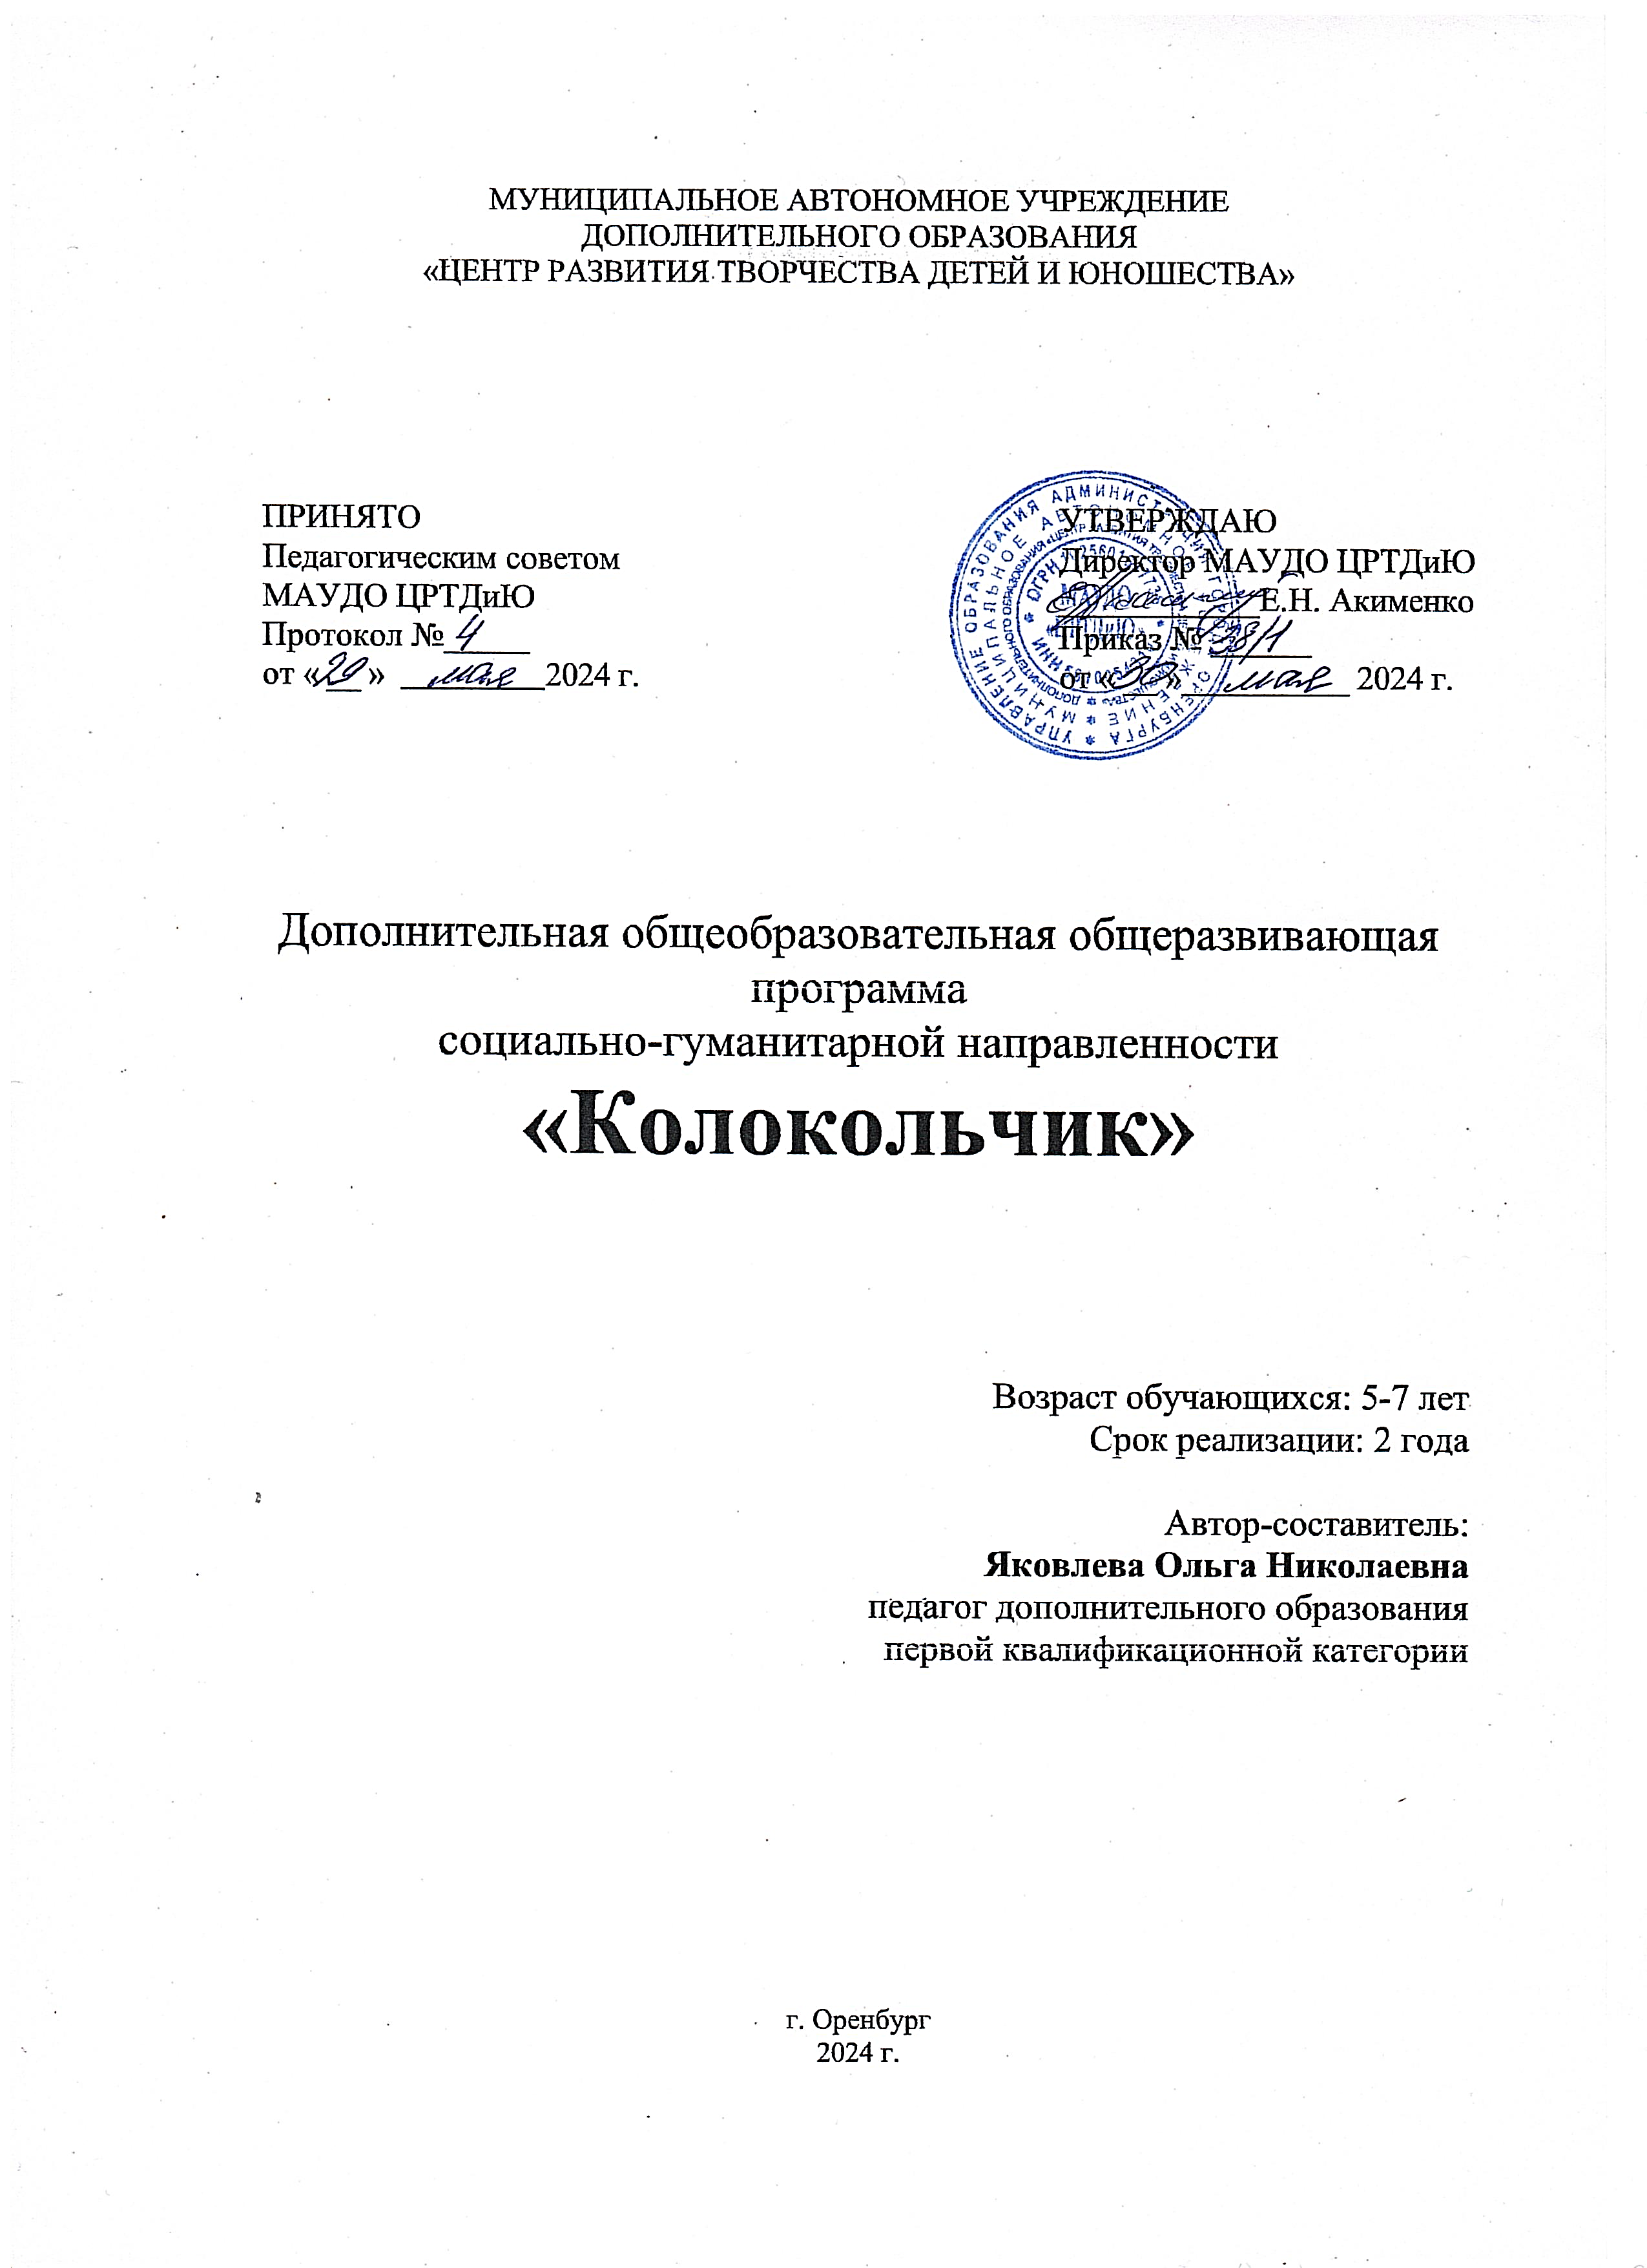

Дополнительная общеобразовательная общеразвивающая программа

физкультурно-спортивной направленности

**«Тора»**

Возраст обучающихся: 8-15 лет

Срок реализации: 1 год

Автор-составитель:

**Калашников Виктор Анатольевич**

педагог дополнительного образования

первой квалификационной категории

г. Оренбург

2024 г.

**СОДЕРЖАНИЕ**

|  |  |  |  |  |
| --- | --- | --- | --- | --- |
| **1** | **КОМПЛЕКС ОСНОВНЫХ ХАРАКТЕРИСТИК ДОПОЛНИТЕЛЬНОЙ ОБЩЕОБРАЗОВАТЕЛЬНОЙ ОБЩЕРАЗВИВАЮЩЕЙ ПРОГРАММЫ** | | | 3 |
|  | 1.1. | | ПОЯСНИТЕЛЬНАЯ ЗАПИСКА | 3 |
| 1.1.1. | | Направленность программы | 3 |
| 1.1.2. | | Актуальность программы | 3 |
| 1.1.3. | | Педагогическая целесообразность | 4 |
| 1.1.4. | | Адресат программы | 4 |
| 1.1.5. | | Объем и сроки освоения программы | 4 |
| 1.1.6. | | Уровень освоения программы | 4 |
| 1.1.7. | | Формы обучения и виды занятий по программе | 5 |
| 1.1.8. | | Особенности организации образовательного процесса | 5 |
| 1.1.9. | | Режим занятий | 5 |
| 1.2. | | ЦЕЛЬ И ЗАДАЧИ ПРОГРАММЫ | 5 |
| 1.3. | | СОДЕРЖАНИЕ ПРОГРАММЫ | 6 |
| 1.3.1. | | Учебный план | 6 |
| 1.3.2. | | Содержание учебного плана | 6 |
| 1.4. | | ПЛАНИРУЕМЫЕ РЕЗУЛЬТАТЫ | 9 |
| **2.** | **КОМПЛЕКС ОРГАНИЗАЦИОННО-ПЕДАГОГИЧЕСКИХ УСЛОВИЙ** | | | 10 |
|  | 2.1. | | КАЛЕНДАРНЫЙ УЧЕБНЫЙ ГРАФИК | 10 |
| 2.2. | | УСЛОВИЯ РЕАЛИЗАЦИИ ПРОГРАММЫ | 10 |
| 2.3. | | ФОРМЫ АТТЕСТАЦИИ/КОНТРОЛЯ И ОЦЕНОЧНЫЕ МАТЕРИАЛЫ | 10 |
| 2.4. | | МЕТОДИЧЕСИЕ МАТЕРИАЛЫ | 11 |
| **3** | **СПИСОК ЛИТЕРАТУРЫ** | | | 18 |
| **4** | **ПРИЛОЖЕНИЯ** | | | 19 |
|  | 4.1. | РАБОЧАЯ ПРОГРАММА | | 19 |
|  | 4.2. | РАБОЧАЯ ПРОГРАММА ВОСПИТАНИЯ | | 23 |
|  | 4.3. | КОНТРОЛЬНО-ДИАГНОСТИЧЕСКАЯ ДЕЯТЕЛЬНОСТЬ | | 25 |

1. **КОМПЛЕКС ОСНОВНЫХ ХАРАКТЕРИСТИК ДОПОЛНИТЕЛЬНОЙ ОБЩЕОБРАЗОВАТ****ЕЛЬНОЙ ОБЩЕРАЗВИВАЮЩЕЙ ПРОГРАММ**
   1. **ПОЯСНИТЕЛЬНАЯ ЗАПИСКА**

Каратэ относится к одному из видов восточных единоборств, восходящих к традиции, первоначально возникшей в Китае, но затем распространившейся и на другие страны Дальнего Востока и Юго-Восточной Азии. В Японии каратэ оформилось как самостоятельный вид рукопашного боя на острове Окинава, долгое время использовалось исключительно в воинской подготовке, но в XX веке трансформировалось в один из видов спортивных боевых искусств. Современное спортивное каратэ получило широкое распространение во всём мире, в том числе и в России, не только как вид спорта, но и как эффективное средство развития физических и духовных качеств человека, воспитания черт характера, позволяющих добиваться успеха в разных областях профессиональной деятельности.

Образовательная деятельность по данной программе регулируется следующими нормативно-правовыми документами:

* Федеральным законом «Об образовании в Российской Федерации» от 29.12.2012 N 273-ФЗ;
* Концепцией развития дополнительного образования детей до 2030 года, утвержденной распоряжением Правительства Российской Федерации от 31.03.2022 г. № 678-р;
* Приказом Министерства просвещения РФ от 27.07.2022 г. N 629 «Об утверждении Порядка организации и осуществления образовательной деятельности по дополнительным общеобразовательным программам»;
* Письмом Минобрнауки России от 18.11.2015 N 09-3242 «О направлении информации» (вместе с «Методическими рекомендациями по проектированию дополнительных общеразвивающих программ (включая разноуровневые программы)»;
* Перечень поручений Президента РФ по вопросам развития детско-юношеского спорта, утверждённый 20.07.2024 г.;
* Указ Президента РФ от 07.05.2024 г. № 309 «О национальных целях развития Российской Федерации на период до 2030 г. и на перспективу до 2036 г.»;
* Распоряжение Правительства Российской Федерации от 17.10.2018 г. № 2245-р «Об утверждении Концепции подготовки спортивного резерва в Российской Федерации до 2025 года»;
* СП 2.4.3648-20 «Санитарно-эпидемиологические требования к организациям воспитания и обучения, отдыха и оздоровления детей и молодежи» от 28.09.2020 г. № 28;
* СанПиН 1.2.3685-21 «Гигиенические нормативы и требования к обеспечению безопасности и (или) безвредности для человека факторов среды обитания от 28.01.2021 г. №2»;
* Устав муниципального автономного учреждения дополнительного образования «Центр развития творчества детей и юношества» (утв. распоряжением управления образования администрации города Оренбурга 20.11.2021 г.).
  + 1. **Направленность программы**

Дополнительная общеобразовательная общеразвивающая программа «Тора» имеет физкультурно-спортивную направленность и ориентирована на приобретение теоретических знаний и практических навыков по искусству каратэ; укрепление здоровья формирование навыков здорового образа жизни, а также развитие морально-волевых качеств учащихся.

**1.1.2. Актуальность программы**

В современных нормативных документах большое внимание уделяется физическому воспитанию и развитию подрастающего поколения. Так, Перечень поручений Президента РФ по вопросам развития детско-юношеского спорта, утверждённый 20.07.2024 г., определяет в качестве основных направлений развития физической культуры и спорта в стране создание условий для здорового образа жизни граждан, приобщение к систематическим занятиям физической культурой и спортом, повышение массовости физической культуры и спорта, повышение конкурентоспособности российского спорта, пропаганду нравственных ценностей физической культуры и спорта. Указ Президента РФ от 07.05.2024 г. № 309 «О национальных целях развития Российской Федерации на период до 2030 г. и на перспективу до 2036 г.» предусматривает увеличение доли детей, занимающихся физической культурой и спортом на территории субъектов РФ на безвозмездной основе, а также обеспечение доступности занятий физической культурой для детей из малообеспеченных семей на безвозмездной основе.[1]

Актуальность дополнительной общеобразовательной общеразвивающей программы «Тора» обусловлена тем, что каратэ как вид единоборств является важным средством физического и морально-волевого воспитания, а также средством и формой пропаганды здорового образа жизни путем приобщения к занятиям физической культурой и спорту.

* + 1. **Педагогическая целесообразность**

Педагогическая целесообразность данной программы заключается в том, что она отвечает потребности общества в формировании компетентной творческой личности. Программа носит сбалансированный характер и направлена не только на выработку физических качеств и освоение предметного содержания, но и на развитие нравственных качеств (силы воли, целеустремленности), совершенствования коммуникативных навыков.

**1.1.4. Адресат программы**

Дополнительная общеобразовательная общеразвивающая программа «Тора» рассчитана на обучение детей и подростков в возрасте от 8 до 15 лет, не имеющих медицинских противопоказаний. Возраст 8-15 лет – время роста мышц и скелета. Важно обратить внимание на то, чтобы нагрузка на занятиях каратэ была посильной для ребёнка, не вредила его физиологическому развитию.

Учащиеся 8-9 лет постепенно развивают подвижность, гибкость, ловкость, силу, осваивают основы ударной техники и защиты, поскольку данный возраст характеризуется в большинстве случаев слабым физическим развитием, отсутствием привычки трудиться, низким уровнем двигательной активности.

Дети 10-15 лет работают с усложнённым комплексом упражнений, формируют специализированную мышечную силу, равновесие, реакцию, совершенствуют навыки защиты и технику ударов, участвуют в соревнованиях для новичков. Данный возраст характеризуется недостаточным опытом управления своими эмоциями, преобладанием повышенного чувства справедливости.

**1.1.5. Объём и сроки освоения программы и режим занятий**

Программа реализуется в течение одного учебного года – 108 академических часов.

**1.1.6. Уровень освоения программы**

Программа реализуется на стартовом уровне. По уровню освоения программа не требует специальных умений и знаний и предполагает использование и реализацию общедоступных и универсальных форм организации материала, минимальную сложность содержания программы: программа предполагает развитие и совершенствование у занимающихся только основных физических качеств, укрепление здоровья, расширение кругозора, формирование межличностных отношений в процессе освоения программы.

**1.1.7. Формы обучения и виды занятий по программе**

Образовательная деятельность по данной программе осуществляется на государственном языке Российской Федерации – русском языке (п.2, ст.14, № 273-ФЗ).

Форма обучения – очная.

Формы организации занятий по программе – комбинированное занятие, занятие-тренировка, турнир, учебная игра, соревнование, спарринг.

Формы подведения итогов по программе – соревнование, показательные выступления.

**1.1.8. Режим занятий**

Занятия по дополнительной общеобразовательной общеразвивающей программе «Тора» проходят в течение 36 учебных недель – одно занятие 3 раза в неделю по 45 мин.

**1.1.9. Особенности организации образовательного процесса**

Программа реализуется на базе «Центра развития творчества детей и юношества» (г. Оренбург, ул. Центральная, 13).

На обучение по программе учащиеся принимаются в течение всего календарного года без проведения индивидуального отбора.

Диагностика начального уровня физической подготовленности детей проводится в начале обучения. Педагог выстраивает учебно-воспитательный процесс в зависимости от результатов диагностики в соответствии с индивидуальными показателями.

Особенностью планирования программного материала является сведение максимально возможных параметров нагрузок, средств и методов тренировки и контроля в единую схему годичного цикла тренировки.

* 1. **ЦЕЛЬ И ЗАДАЧИ**

**Цель:** формирование гармоничного комплекса физических и нравственных качеств как основы для личностной самореализации средствами каратэ.

**Задачи:**

*Обучающие:*

* научить базовой технике каратэ;
* обучить специальным приёмам каратэ;
* дать основные знания по физиологии человека, связанные с физическими нагрузками при занятиях каратэ.

*Развивающие:*

* развивать физические качества обучающихся: скорость движения и реакции, ловкость и гибкость, силу и умение регулировать мышечные усилия, выносливость;
* развивать целеустремлённость, силу воли, психологическую устойчивость, умение адекватно реагировать на успехи и неудачи в спортивных занятиях и в обыденной жизни.

*Воспитательные:*

* содействовать формированию у обучающихся мотивации на постоянные занятия физической культурой;
* укрепить стремление к постоянному личностному саморазвитию и самосовершенствованию.

**1.3. СОДЕРЖАНИЕ ПРОГРАММЫ**

**1.3.1. Учебный план**

|  |  |  |  |  |  |  |
| --- | --- | --- | --- | --- | --- | --- |
|  | **Наименование раздела, темы** | **Кол-во часов** | | | | **Формы контроля/аттестации** |
| **всего** | **теория** | | **практика** |
| **1.** | **Введение в программу «Каратэ» (2 ч.)** | | | | | |
| 1.1 | Вводное занятие. Разговор о важном | 2 | 1 | | 1 | Беседа |
| **2.** | **Общая физическая подготовка (26 ч.)** | | | | | |
| 2.1 | Понятие «общая физическая подготовка», виды разминочных упражнений | 6 | 1 | | 5 | Наблюдение, опрос, анализ, тестирование с партнёром. |
| 2.2 | Комплекс упражнений в каратэ | 7 | 1 | | 6 |
| 2.3 | Простые упражнения | 6 | 1 | | 5 | Наблюдение |
| 2.4 | Комплекс сложных упражнений | 7 | 1 | | 6 | Соревнование |
| **3.** | **Специальная физическая подготовка (26 ч.)** | | | | | |
| 3.1 | Силовые способности | 6 | 1 | | 5 | Соревнование наблюдение |
| 3.2 | Скоростные способности | 6 | 1 | | 5 |
| 3.3 | Бег с препятствием | 7 | 1 | | 6 |
| 3.4 | Акробатические упражнения | 7 | 1 | | 6 |
| **4.** | **Техническая подготовка (26 ч.)** | | | | | |
| 4.1 | Требования к технической подготовке спортсмена | 6 | | 1 | 5 | Соревнование |
| 4.2 | Техника простейших ударов | 7 | | 1 | 6 |
| 4.3 | Технические приёмы игры в каратэ | 7 | | 1 | 6 |
| 4.4 | Тактические приёмы | 6 | | 1 | 5 |
| **5** | **Тактическая подготовка (26 ч.)** | | | | | |
| 5.1 | Простые и сложные удары | 6 | | 1 | 5 | Спортивная игра |
| 5.2 | Защитные действия на атаку противника | 7 | | 1 | 6 |
| 5.3 | Атакующие действия на атаку противника | 6 | | 1 | 5 |
| 5.4 | Победа над противником | 7 | | 1 | 6 |
|  | Итоговое занятие. Промежуточная аттестация | 2 | |  | 2 | Показательные выступления |
|  | **Всего** | **108** | | **17** | **91** |  |

**1.3.2. Содержание учебного плана**

**Тема 1. Введение в программу «Каратэ». Этикет. «Разговор о важном» (2 ч.)**

*Теория.* цели и задачи дополнительной общеобразовательной общеразвивающей программы «Тора»; философия искусства каратэ; человек в философии каратэ; культура Японии; остров Окинава – родина искусства каратэ; правила поведения и техники безопасности на занятиях; порядок поведения в зале; ритуал проведения тренировки.

*Практика:* выполнение разминочных упражнений.

1. **Общая физическая подготовка (26 ч.)**

**Тема 2.1. Понятие «общая физическая подготовка», виды разминочных упражнений (6 ч.)**

*Теория:* понятие «общая физическая подготовка», требования к общей физической подготовке; физические характеристики теннисиста; роль физиологии человека в занятиях каратэ; физические упражнения; виды разминочных упражнений.

*Практика:* выполнение комплекса разминочных упражнений.

**Тема 2.2. Комплекс упражнений в каратэ (7 ч.)**

*Теория:* физические упражнения в каратэ; требования к комплексу упражнений в каратэ; цуки-вадза (удары руками), укэ-вадза (блоки), гери-вадза (удары ногами), тати и сутэма-вадза (броски), симэ и уде-вадза (удушающие и болевые приёмы), кихон (ТТД в движении), ката (формальное упражнение), кумитэ (поединок), дати-вадза (стойки).

*Практика:* тренировка выполнения комплекса упражнений в каратэ.

**Тема 2.3. Простые упражнения (6 ч.)**

*Теория:* разминка; наклоны; приседания; вращение кистью; повороты туловища; вращение тазом; вращение стоп.

*Практика:* тренировка выполнения простых упражнений в каратэ.

Т**ема 2.4. Комплекс сложных упражнений (7 ч.)**

*Теория:* понятие «сложный удар» в каратэ; техническое исполнение сложных ударов: уширо гери дзёдан, уширо маваши дзёдан, кидзами уро маваши дзёдан.

*Практика:* тренировка выполнения сложных ударов.

1. **Специальная физическая подготовка (26 ч.)**

**Тема 3.1. Силовые способности (6 ч.)**

*Теория:* бросок задней подножкой; защита. боковой удар рукой в туловище; защита; боковой удар ногой в нижний уровень; бросок выхватом двух ног.

*Практика:* выполнение силовых упражнений.

**Тема 3.2. Скоростные способности (6 ч.)**

*Теория:* скоростные способности в каратэ; схватка с противником; скорость перемещения игроков; развитие скоростных способностей; цуки-вадза (удары руками), укэ-вадза (блоки), гери-вадза (удары ногами), тати и сутэма-вадза (броски), симэ и уде-вадза (удушающие и болевые приёмы), кихон (ТТД в движении), ката (формальное упражнение), кумитэ (поединок), дати-вадза (стойки).

*Практика:* отработка правильности движений и нанесения ударов; атака прямым ударом ногой; атака рычагом плеча с боку в партере с последующим удержанием с боку; атака ударами рукой и ногой.

**Тема 3.3. Бег с препятствием (7 ч.)**

*Теория:* понятие «бег с препятствием»; прыжок в длину, бег на короткой и длинной дистанции; барьерный бег; техника барьерного бега; ката.

*Практика:* выполнение бега с препятствием.

**Тема 3.4. Акробатические упражнения (7 ч.)**

*Теория:* акробатические упражнения в каратэ; техника выполнения акробатических упражнений; техника безопасности при выполнении акробатических упражнений; анаэробные упражнения.

*Практика:* выполнение акробатических упражнений.

1. **Техническая подготовка (26 ч.)**

**Тема 4.1. Требования к технической подготовке спортсмена (6 ч.)**

*Теория:* общая и специальная разминка; рост спортсмена как один из параметров игры; простые и сложные удары по противнику; простые и сложные упражнения; переход от простых упражнений к сложным; преемственность упражнений.

*Практика:* отработка ударов руками по противнику; упражнения на развитие мышц рук, ног, корпуса.

**Тема 4.2. Техника простейших ударов (7 ч.)**

*Теория:* простейший удар в каратэ, техника нанесения простейших ударов.

*Практика:* отработка техники простейших ударов по противнику.

**Тема 4.3. Технические приёмы игры в каратэ (7 ч.)**

*Теория:* ката; стойки; вариации стоек: мусуби – непринужденное положение, носки слегка раздвинуты; хейко – естественная поза, стопы размещены на уровне плеч; некоаши – согнуто левое колено; фудо – позиция готовности; шико – стопы широко разведены, носки направлены влево и вправо.

*Практика:* отработка технических и тактических приёмов в каратэ.

**Тема 4.4. Тактические приёмы (6 ч.)**

*Теория:* тактические приёмы в каратэ; трактат монастыря Шаолинь; тактика ведения поединка; тати и сутэма-вадза (броски), симэ и уде-вадза (удушающие и болевые приёмы), кихон (ТТД в движении), ката (формальное упражнение), кумитэ (поединок), дати-вадза (стойки).

*Практика:* отработка тактических приёмов в каратэ.

1. **Тактическая подготовка (26 ч.)**

**Простые и сложные удары (6 ч.)**

*Теория:* простые и сложные удары в каратэ; техника нанесения простых и сложных ударов; кихон; кумитэ, ката как главные техники в каратэ.

*Практика:* отработка и совершенствование приёмов нанесения ударов.

**Защитные действия на атаку противника (7 ч.)**

*Теория:* атака противника; наступательная и защитная тактика; приёмы защитных действий; защита руками; приёмы защиты корпусом.

*Практика:* приёмы защитных действий на атаку противника; совершенствование ударов руками и ногами.

**Атакующие действия на атаку противника (6 ч.)**

*Теория:* атакующие действия; правила атаки противника в каратэ; требования к атаке; атака руками, корпусом, головой.

*Практика:* отработка техники нанесения атакующих ударов.

**Победа над противником (7 ч.)**

*Теория:* сложные и слабые удары; достижение превосходства над противником; тактика отражения ударов противника.

*Практика:* отражение ударов противника; нанесение решающих ударов.

**Итоговое занятие.** **Промежуточная аттестация (2 ч.)**

*Практика:* показательные выступления.

**1.4. ПЛАНИРУЕМЫЕ РЕЗУЛЬТАТЫ**

*Предметные:*

* освоение базовой техники и специальных приёмов каратэ;
* усвоение основных знаний по физиологии человека, связанных с физическими нагрузками при занятиях каратэ.

*Метапредметные:*

* развитие физических качеств учащихся: скорости движения и реакции, ловкости и гибкости, силы и умения регулировать мышечные усилия, выносливости;
* развитие целеустремлённости, силы воли, психологической устойчивости, умения адекватно реагировать на успехи и неудачи в спортивных занятиях и в обыденной жизни.

*Личностные:*

* формирование у учащихся мотивации на постоянные занятия физической культурой;
* стремление к постоянному личностному саморазвитию, совершенствованию.

**2. КОМПЛЕКС ОРГАНИЗАЦИОННО–ПЕДАГОГИЧЕСКИХ УСЛОВИЙ**

**2.1. Календарный учебный график программы**

|  |  |  |  |  |  |
| --- | --- | --- | --- | --- | --- |
| **Дата начала занятий** | **Дата окончания занятий** | **Количество учебных недель** | **Количество учебных дней** | **Количество учебных часов** | **Режим занятий** |
| 02.09.2024 | 31.05.2025 | 36 | 108 | 108 | 1ч*3 р/н |

**2.2. УСЛОВИЯ РЕАЛИЗАЦИИ ПРОГРАММЫ**

Результат реализации программы «Тора» во многом зависит от подготовки помещения, материально-технического оснащения и учебного оборудования. Размещение учебного оборудования должно соответствовать требованиям и нормам СанПина и правилам техники безопасности работы. Особое внимание следует уделить тренировочному месту обучающихся.

**Помещение** для занятий должно быть просторным, светлым, сухим, теплым, хорошо проветриваемым и по объёму и размерам полезной площади соответствовать числу занимающихся. Оформление тренировочного зала должно нести обучающую, развивающую, воспитательную, информационную нагрузку.

**Оборудование:** гимнастическая скакалка; гимнастическая палка; защитная накладка на руку, для отработки ударов ногами и руками (лапа); малые мешки для отработки ударов; опора (скамья); шведская стенка; борцовские маты и площадка для борьбы; мешки боксёрские и боксёрские груши; секундомер; аптечка; музыкальный центр с аудиозаписями; стенды для демонстрации информационного наглядного материала.

**Информационное обеспечение:** видеофильм «Береги себя!» - о влиянии алкоголя и др. веществ на организм человека; В.М. Губанов, В.П. Соломин, Л.А. Михайлов «Чрезвычайные ситуации социального характера и защита от них»; видеофильм «26 ката стиля Сётокан»; Сборники физических упражнений. Воронова Е. К. Игры-эстафеты для детей: практическое пособие; видеофильм «Базовая техника каратэ».

**Кадровое обеспечение программы.** Квалификация педагогического работника должна соответствовать квалификационным характеристикам, установленным в Едином квалификационном справочнике должностей руководителей, специалистов и служащих, раздел "Квалификационные характеристики должностей работников образования" (приказ Министерства здравоохранения и социального развития РФ от 26.08.2010 г. № 761 н; изм. приказ Министерства здравоохранения и социального развития Российской Федерации от 31.05.2011 г. № 448н). Педагог должен обладать достаточным практическим опытом, знаниями, умениями в области физкультуры и спорта. Умения педагога должны быть направлены на развитие способностей и реализацию интересов в зависимости от возрастных характеристик учащихся и педагогической ситуации. Педагог должен обладать также компетенциями, определенными в профессиональном стандарте педагога дополнительного образования детей и взрослых.

**2.3. ФОРМЫ АТТЕСТАЦИИ, КОНТРОЛЯ**

Дополнительная общеобразовательная общеразвивающая программа «Тора» предусматривает проведение входного, текущего контроля и промежуточной аттестации.

В начале обучения для определения начального уровня физической подготовленности учащихся проводится входная диагностика в формате контрольных нормативов по общей физической подготовке. Также педагог выявляет степень психологической готовности учащихся к занятиям каратэ.

Текущий контроль проводится в процессе обучения в формате выполнения контрольных упражнений и нормативов, также используется наблюдение (на соответствие описательным характеристикам поясов каратэ).

Итоговый контроль в формате промежуточной аттестации проходит в конце учебного года в виде показательных выступлений.

**2.4. ОЦЕНОЧНЫЕ МАТЕРИАЛЫ**

Дополнительная общеобразовательная общеразвивающая программа «Тора» предусматривает следующие оценочные материалы. В рамках входного контроля используются контрольные нормативы по общей физической подготовке, а также анкета «Мотивация к занятиям каратэ». С целью проведения текущего контроля используются упражнения по общей физической подготовке, выявляющие уровень физической подготовленности учащихся, а также описательные характеристики поясов в каратэ, свидетельствующие об определённом уровне подготовки учащихся. Итоговая аттестация по дополнительной общеобразовательной общеразвивающей программе «Тора» проходит в форме показательных выступлений учащихся, в ходе которых педагог оценивает умения учащихся по шкале соответствия определённым критериям – «Общие технические требования на кю-тесты (приложение 4.3).

**2.5. МЕТОДИЧЕСКИЕ МАТЕРИАЛЫ**

Методические обеспечение программы составляет дидактический материал к занятиям, обучающий видеоматериал (постановка корпуса, упражнения для развития технической подготовки), тесты для оценки общих технических требований на кю-тесты, конспекты к занятиям.

Физическое воспитание несет в себе знания, которые обогатят представления ребенка о сущности и значении физкультуры и спорта, о том, как они влияют на развитие личности. Благодаря таким знаниям, кругозор детей будет значительно расширен как в умственном, так и в нравственном плане. Кроме того, таким образом можно повысить их общую культуру. Физическое воспитание подразумевает развитие физических способностей ребенка, стремление к спортивным занятиям.

Для тренировки в каратэ используются упражнения, гармонично развивающие мускулы и все части тела. Помогая совершенствовать быстроту движений, они адаптируют учащихся к интенсивной жизни в современном обществе, помогают не уклоняться от трудностей, а преодолевать их. В процессе тренировок каратэ совершенствуется не только физическое состояние, но и воспитываются такие качества личности как вежливость и доброта по отношению к другим людям.

Содержание дополнительной общеобразовательной общеразвивающей программы представлено следующими направлениями:

* изучение духовно-нравственных основ каратэ (правила поведения на занятиях по каратэ, приобщение к системе общечеловеческих ценностей и т.д.);
* искусство – изучение истории единоборств и каратэ, знакомство с культурой Японии (обычаями, нравами, традициями страны);
* физическая культура – общая и специальная физическая подготовка, овладение каратэ, выход на спортивный уровень;
* основы безопасной жизнедеятельности – предупреждение травматизма, оказание первой помощи, овладение способами восстановления дыхания, сердечной деятельности.

Направления взаимосвязаны и взаимодополняемы, способствуют гармонизации личности обучающегося каратэ, именно поэтому в каратэ выявление победителя и побежденного не является высшей целью, победить воображаемого противника в ката (формальное упражнение) означает одержать победу над самим собой.

В результате обучения достигается, прежде всего, оздоровительный эффект, а также появляется возможность овладения учащимся различных ступеней спортивного мастерства в совокупности с навыком самообороны.

Овладение основами медитации – эффективное средство саморегуляции, самовоспитания, предотвращения и снятия стресса.

На занятиях с детьми до 10 лет акцент делается на общую физическую подготовку, широко используется в учебно-тренировочном процессе игровые технологии. Учитывая оздоровительную и спортивную направленность программы, в учебно-тематический план включены теоретические и практические занятия, которые целенаправленно знакомят и обучают учащихся с современным уровнем каратэ в области физической культуры.

В процессе обучения учащиеся проходят путь от знания к навыку посредством тренировочных занятий.

На занятиях с учащимися творческого объединения «Тора» используются следующие приемы обучения, отражающие специфику спортивной деятельности:

* прием непрерывного неизменяемого действия. Развитие выносливости. Умеренная нагрузка (интенсивность), составляющая 75-82% от максимальной интенсивности. Пульс 130-150 ударов в минуту.
* приём непрерывного изменяемого действия. Изменяется величина нагрузки (интенсивности) и составляет 70-80% от общей нагрузки, в ходе которой попеременно чередуются действия. Применяется преимущественно для развития специальных способностей и силы.
* приём прерывного действия. Выполнение упражнений с нагрузкой чередуются с отдыхом. Продолжительный отдых может составлять от 1/2 до 2/3 от общего времени восстановления. Короткий отдых составляет 1/3 или 60% от времени полного восстановления.
* приём прерывного действия с повторением. Состоит в систематическом чередовании упражнений (усиленная нагрузка) и отдыха (более 95%). Каждое повторение по времени длится недолго. Метод прерывного действия с интервалами (интервальная тренировка). Базируется на систематических повторениях упражнений с максимальными нагрузками – более 95% (190 уд. /мин.)
* приём нарастающей нагрузки с повторениями. Состоит в сокращении интервалов отдыха между повторами и в увеличении скорости перемещений в упражнениях.
* приём уменьшающейся нагрузки с повторениями. Используется для поддержания высокой способности к мышечной работе и спортивной формы. При этом в ходе выполнения упражнений энергетические затраты относительно малы. Данный метод создает эффект большого объема проделанной работы при значительном уменьшении нагрузки к концу тренировочного курса упражнений.
* приём чередования и интервалов. Основан на поэтапном чередовании одной или другой деятельности в ходе тренировки посредством разделения и последующим объединением этапов деятельности в одно целое.

В процессе обучения используются частные методы:

* метод показа - демонстрация, показ фотографий, учебный фильм;
* метод упражнения - систематическое повторение изучаемого материала;
* игровой метод;
* соревновательный метод;
* метод создания ситуации успеха.

В основу отбора и систематизации материала содержания программы положены следующие основные принципы:

1. Принцип оздоровительной направленности заключается в соблюдении основополагающих условий: оптимальная физическая нагрузка; подбор форм, средств, методов, несущих оздоровительный эффект; контроль за динамикой здоровья.
2. Принцип активности и сознательности реализуется при соблюдении следующих методических условий:

* формирование устойчивого интереса к реализации поставленных задач, формирование задач, значимых для личности;
* повышение образовательного уровня учащихся, стимулирование проявления и развития способностей к анализу, контролю, а также способности корректировать собственную двигательную деятельность, осознанно участвовать в собственном совершенствовании.

1. Принцип специализации*.* Специализированная направленность на овладение техникой и тактикой, формирование волевых качеств, приобретение общего физического развития и.т.д.
2. Принцип единства обучающих и воспитательных воздействий предполагает необходимость всестороннего развития учащегося, включая высокий моральный и культурный уровень, разносторонние волевые качества, физическое совершенство в целом.
3. Принцип системности отражает непрерывность и последовательность учебного процесса - освоения базовых техник, теоретических и практических знаний, соответствующих этапу подготовки, возрасту, квалификации воспитанника; системное чередование нагрузок и отдыха.
4. Принцип повторности и постоянности: многообразные задачи спортивной подготовки решаются через повторное выполнение упражнений, технических действий, заданий. Число повторений и нагрузок в них, цель, характер и продолжительность интервалов зависят от задач, средств и методов подготовки, а также связаны с этапом подготовки, возрастными особенностями и квалификацией воспитанника. Рост мастерства зависит от многолетнего и постоянного участия в тренировках.
5. Принцип наглядности: предусматривает создание точного и полного представления о движении, тактике, манере поведения и соответствия выполнения этих действий представленной модели.
6. Принцип индивидуальности: выражается в дифференциации учебного материала в соответствии с индивидуальными особенностями учащихся.
7. Принцип комплексности программы выражен в теснейшей взаимосвязи всех сторон учебно-тренировочного процесса: теоретической, практической, физической и психологической подготовки, педагогического и медицинского контроля.
8. Принцип преемственности прослеживается в последовательности изложения теоретического материала по этапам обучения, в углублении и расширении знаний по вопросам теории в соответствии с требованиями возрастающего мастерства спортсменов, постепенном, от этапа к этапу усложнении содержания тренировок, в росте объёмов тренировочных и соревновательных нагрузок, единстве задач, средств и методов подготовки.
9. Принцип вариативности даёт определённую свободу выбора средств и методов, в определении времени для подготовки спортсменов. Исходя из конкретных обстоятельств, при решении той или иной педагогической задачи тренер может вносить свои коррективы в построении учебно-тренировочных занятий, не нарушая общих подходов.

***Описание структуры занятия и его этапов***

Дополнительная общеобразовательная общеразвивающая программа «Тора» содержит научно обоснованные рекомендации по структуре и организации учебно-тренировочного процесса на различных этапах многолетней подготовки. Основное требование к занятиям - дифференцированный подход к занимающимся с учетом их здоровья, физического развития, двигательной подготовленности, формирование навыков для самостоятельных занятий.

Обучение содержанию программного материала построено на основе общих методических положений:

* от простого к сложному;
* от частного к общему;
* с использованием технологий личностно - ориентированного подхода в обучении.

Процесс обучения условно разбивается на следующие этапы:

* начальной подготовки;
* учебно-тренировочный;
* спортивного совершенствования.

Дополнительная общеобразовательная общеразвивающая программа «Тора» является цикличной, на занятиях учебный материал усложняется по мере роста мастерства учащихся.

Тренировка начинается с комплекса упражнений общеразвивающего характера и медитации. К ОФП относятся строевые упражнения, общеразвивающие упражнения (ОРУ) без предметов и с предметами, упражнения на снарядах (стенка, скамейка и т.д.), упражнения других видов спорта (легкая атлетика, акробатика), подвижные и спортивные игры. При выполнении упражнений выявляются ошибки в двигательном режиме, осанке, дыхании.

Общеразвивающие упражнения служат укреплению общефизической подготовки. На каждом занятии используются следующие упражнения: бег по кругу в колонне, передвижение правым и левым боком, передвижение скрёстным шагом правым и левым боком, движение спиной вперед, бег с ускорением, ходьба по кругу в колонне на носках, пятках, внутренней и внешней стороны ступней, ходьба в полуприседе и полном приседе, прыжки на одной и двух ногах с продвижением и на месте, круговые и маховые движения руками и ногами, круговые и наклонные движения туловищем и головой, упражнения на гибкость, растяжку и формирование правильной осанки, ходьба по гимнастическому канату, акробатические упражнения (кувырки вперед и назад, мостик, колесо).

Далее следует специальная физическая подготовка (СФП). К ней относятся координационные, кондиционные и сопряженные (координационно-кондиционные), специально-подготовительные упражнения: силовые, скоростно-силовые, на скоростную и силовую выносливость, на гибкость, выполняемые в различном по продолжительности и интенсивности режиме, и активизирующие аэробные, аэробно-анаэробные, анаэробно-лактатные, анаэробно-алактатные механизмы энергообеспечения с применением: самостраховки, сопротивления упругих предметов, акробатических прыжков, противодействия партнера, соревновательных и специально-подготовительных с отягощением, идеомоторных, имитационных и тренажерных средств.

Специальные упражнения направлены на отработку техник страховок при падении вперед, назад, в стороны, удержания равновесия за счет перемещения центра тяжести, и др.

Следующий этап занятий предусматривает технико-тактическую подготовку. К технико-тактическим действиям (ТТД) относятся: цуки-вадза (удары руками), укэ-вадза (блоки), гери-вадза (удары ногами),тати и сутэма-вадза (броски), симэ и уде-вадза (удушающие и болевые приёмы), кихон (ТТД в движении), ката (формальное упражнение), кумитэ (поединок), дати-вадза (стойки), цукуриаси-вадза (передвижения), укэми-вадза (самостраховка), выполняемые в различном по продолжительности и интенсивности режиме и активизирующие аэробные, аэробно-анаэробные и прочие с применением: самостраховки, различных методических приемов: выполнение ТТД с более тяжелыми или легким партнером, обманными движениями (финтами), быстрой смены дистанции, частой сменой боевых стоек, на лапах, макиваре и др.

Медитация (дыхательные упражнения, сосредоточение внимания) помогает плавно перейти к занятию. Прежде чем приступить к упражнениям, необходимо подготовиться не только физически, но и эмоционально, это один из важных факторов на занятиях каратэ. После выполнения медитации можно приступать к выполнению разогревающих и растягивающих упражнений. Этот комплекс призван увеличить объем движений в суставах тела. Чем лучше растянуто ваше тело, тем легче выполняется техника каратэ. Силовые упражнения благотворно влияют на сердечно-сосудистую и дыхательную систему организма.

После того, как тело разогрето и мышцы проработаны, можно приступить к следующим этапам: кихон. Это комплекс динамической техники, призван повысить потенциал выносливости учащегося. Основная часть тренировки включает в себя изучение защиты (блоки), ударов, бросков, болевых (удушающих) приёмов и передвижений в стойках. Упражнения необходимо выполнять с резкими движениями. Затем следует переходить к оттачиванию техники ката. Несмотря на отсутствие противника, учащийся должен ставить блоки, наносить удары, перемещаться столь же реально, как если бы перед ним находился реальный соперник. Резкость, концентрация, сила, скорость движений, понимание исполняемой техники - все это тщательно оценивается судьями.

Ката в каратэ – это логично объединенные в определенной последовательности блоки, удары руками и ногами. В настоящее время исполняется около 30-ти ката, «формальных упражнений», некоторые из них передаются из поколения в поколение, а другие возникли совсем недавно.

Ката можно разделить на две большие группы. К первой относятся те, которые способствуют физическому развитию, укреплению скелета человека и его мышц. При кажущейся простоте они требуют хладнокровия и при правильном исполнении демонстрируют силу и достоинство каратиста. Во второй группе собраны ката, способствующие развитию рефлексов и умению быстро и ловко передвигаться. Молниеносные движения в этих ката напоминают полет ласточки. Все ката требуют и развивают ритм и координацию движений.

Работа в ката носит как физический, так и духовный характер. При выполнении ката каратист должен продемонстрировать смелость и уверенность в себе, но также смирение, мягкость и понимание этикета, объединяя, таким-образом дух и тело в единое целое. Как часто напоминал своим ученикам Гичин Фунакоши: «без этикета дух каратэ-до теряется».

Одним из элементов этикета является поклон, совершаемый в начале, и в конце каждого ката. Поклон делается в стойке мусуби-дачи, руки расслаблены, слегка касаются бедер, взгляд направлен прямо перед собой.

После поклона в начале ката каратист возвращается в камаэ, соответствующее первому движению в ката; тело расслаблено, необходимо устранить напряжение, особенно в плечах и коленях, дыхание спокойное. Сила и концентрация сосредоточены в тандене – центр тяжести тела. Каратист готов к любому повороту событий, он настроен на боевой лад.

Состояние расслабленной бдительности также характерно для поклона в конце ката и называется заншин. В каратэ-до, как и в других боевых искусствах, доведение ката до полного конца является наиважнейшим.

Каждый ката начинается с блока и состоит из определенного количества движений, которые необходимо выполнить в строго определенном порядке. Существуют небольшие различия в сложности движений и времени, отпущенном на их выполнение; каждое движение имеет свое собственное значение и функцию. В ката нет ничего лишнего. Ката исполняется по определенному рисунку (эмбусэн), который у каждого ката свой.

Выполняя ката, каратист должен представлять себя окруженным противниками, он должен быть готов выполнять защитные и атакующие приемы в любом направлении.

Хорошее исполнение ката - является необходимым условием при аттестации на кю и даны.

Ключевые моменты исполнения ката:

1. Правильный порядок движений. Необходимо выполнять все движения в установленной последовательности.
2. Начало и конец ката. Ката должен начинаться и заканчиваться в одной и той же точке (эмбусэн). Это требует тренировки.
3. Значение каждого движения. Каждое движение, оборонительное или атакующее, должно быть ясно понято и полностью выражено. Это также касается всего ката в целом, поскольку каждый из них имеет свои особенности.
4. Понимание цели. Каратист должен знать, какую цель он преследует и когда необходимо выполнить тот или иной прием.
5. Ритм и тэмп. Ритм и тэмп должен соответсвовать ката, тело должно быть гибким, не закрепощенным. Помните о трех факторах правильного применения силы, молниеносном и медленном выполнении приемов, о расслаблении и напряжении мышц.
6. Правильное дыхание. Дыхание зависит от ситуации, но в основном делайте вдох на блоке и выдох – в заключительной фазе приема, делайте вдох и выдох при выполнении последовательных приемов.

Базовые ката – это первый шаг к освоению последующих, сложнейших ката, представляющих своеобразный условный бой с предполагаемым противником (аналогично бою с тенью в боксе).

Ката позволяют совершенствовать координацию движений при выполнении технических действий, доводить эти приемы до автоматизма. Но все это возможно лишь при многократных повторениях с обязательной коррекцией неточностей и ошибок. Ката лучше разучивать по частям.

Самое главное при освоении ката – предварительно изучить его схему, входящие в него элементы, представить реально существующего противника и выполнять все действия как в настоящем бою.

С дыханием связан киай, который выполняется в ката в момент максимального напряжения. При резком выдохе и напряжении пресса мышцам тела сообщается дополнительная сила.

**Техника безопасности и правила этикета**

Техника безопасности на занятиях физическими упражнениями, при работе в парах, во время учебных боев, на соревнованиях.

Понятие баланса тела.

Правила этикета (Рей-ги):

* традиционное приветствие до и после тренировки;
* правила поведения в Додзе;
* основное положение тела при восприятии информации от инструктора;
* основные команды и исходные позиции;
* приветствие перед началом и после учебного поединка.

В детских тренировках нет опасных бросков и ударов, что исключает страх перед травмами.

Тренировка начинается с комплекса медитации. Это упражнение является гранью между обыденной жизнью и тренировочным процессом. Оно помогает плавно перейти к занятию. Медитация перед занятием – это самонастрой на тренировку, выполняется в позиции, сидя на коленях с закрытыми глазами. Сон – это состояние глубокой заторможенности физических процессов. Резкое переключение на активные действия – вызов законам природы. Вспомните, что никогда после темной ночи сразу не наступает светлый день. Существует промежуточная стадия равновесия – утро. Так и в нашем организме. Нельзя его сильно нагружать сразу же после пробуждения. Потому специалисты рекомендуют делать несколько гимнастических упражнений.

Нельзя бить или бросать человека, который думает не о борьбе, а о каких-то своих делах. Сознание и тело должны находиться в тренировочном режиме. Например, глаза оценивают действие противника, информация передается в мозг, а двигательные команды от мозга к конечностям тела. Причем вся эта информация должна проходить за доли секунды. И если мозг будет занят другой информацией, то ни о какой быстрой реакции говорить не придется. А это один из самых важных факторов в занятиях каратэ.

После того, как наше тело и сознание настроилось на тренировку, приступаем к выполнению разогревающих и растягивающих упражнений. Этот комплекс призван увеличить объем движения в суставах тела.

Эти упражнения можно назвать не просто разминочными, но и подготавливающими тело для технических элементов. Чем лучше растянуто тело, тем легче выполняются элементы каратэ-до, в частности – «кихон-ваза». Без него невозможно правильное выполнение техники каратэ. Кихон – это основы, азы боевого искусства. Этот раздел включает в себя изучение стоек, перемещений, блоков и ударов.

Разогретое и растянутое тело можно подвергнуть боле тяжелым нагрузкам. Потому следующим этапом тренировки идет комплекс упражнений «ката». Этими упражнениями прорабатываются практически все группы мышц нашего тела. Силовая подготовка также необходима для занятий, как и растяжка. Мышцы должны быть не только сильными, но и выносливыми. Силовые упражнения благотворно влияют на сердечнососудистую и дыхательную системы организма.

После того, как тело разогрето и проработаны мышцы, можно приступить к последнему этапу тренировки – «кумитэ». Этот раздел призван повысить потенциал выносливости бойца. Кумитэ начинается с условного боя. Соперники учатся правильно перемещаться и сохранять эффективную дистанцию. Более опытные ученики допускаются к свободному поединку.

Основная часть тренировки включает в себя изучение ударов, блоков, передвижений, бросков, болевых (удушающих приёмов). Большое внимание в карате уделяется технике блоков – защите.

**Образовательные технологии**, **используемые на занятиях**

*Познавательно-развивающие технологии* направлены на реализацию методов, приёмов, разнообразных средств физической культуры, определяющих области развития личности учащегося.

*Здоровье сберегающие технологии* – направлены на сохранение здоровья, создание максимально возможных условий для развития духовного, эмоционального, личностного здоровья, повышения работоспособности учащихся.

*Технология педагогики сотрудничества* включает систему методов и приёмов обучения и воспитания, основанную на принципах гуманизма и творческого подхода к развитию личности, обучение без принуждения.

1. **СПИСОК ЛИТЕРАТУРЫ**
2. Безопасность спортивного оборудования и инвентаря образовательных организаций, детских игровых и физкультурно-оздоровительных площадок // Нормативные документы ОУ. – 2014. – №6. – С. 37-44.
3. Гагонин, С.Г. Спортивно-боевые единоборства: от древних ушу ибу-дзюцудо профессионального кикбоксинга / С.Г. Гагонин. – Санкт-Петербург: СПбГАФК им. П.Ф. Лесгафта, 2004. – 348 с.
4. Гогунов, Е.Н. Психология физического воспитанияи спорта / Е.Н. Гогунов, Б.И. Мартьянов: учеб. пособ. для студ. высш. учеб. заведений. – Москва: Физкультура и спорт, 2005. – 218 с.
5. Дон, Миллер Искусство Дзю-дзюцу / Дон Миллер. – Москва: Харвест, 2006. – 304 с.
6. Железняк, Ю.Д. Спортивные игры / Ю.Д. Железняк. – Москва: Изд. Центр Академия, 2006. – 102 с.
7. Иванов-Катанский, С.А. Каратэдо / С.А. Иванов-Катанский. – Москва: Изд. Центр Академия, 2007. – 168 с.
8. Крутовских, С.С. Боевое искусство джиу-джитсу (дзю-дзюцу) / С.С. Крутовских, Б.Е. Кофанов, Н.Б. Крывелева. – Москва: ВДВ, 2006. – 112 с.
9. Лихачев, Б.Т. Педагогика: курс лекций / Б.Т. Лихачев. – Москва: Спорт, 2005. – 230 с.
10. Мирзоев, О.М. Применение восстановительных средств в спорте /О.М. Мирзоев. – Москва: Спортакадем-пресс, 2008. – 100 с.
11. Милкович, Е. В. Искусство спортивной борьбы Японии / Е. В.Милкович. – Минск: Полымя, 2007. – 208 с.
12. Мухина, B.C. Возрастная психология: феноменология развития, детство, отрочество / B.C. Мухина. – Москва: Академия, 2004. – 456 с.
13. Озолин, Н.Г. Настольная книга тренера. Наука побеждать. Профессия – тренер / Н.Г. Озолин. – Москва: АстАстрель, 2004. – 167 с.
14. Одзава Ясухиро. Хаккорюдзю-дзюцу (школа восьми лучей света)/Одзава Ясухиро. – Харьков: АОЗТ. Реком, 2007. – 180 с.
15. Орлова, А.П. История педагогики: учебно-методические материалы: пособие для студентов педагогических специальностей / А.П. Орлова, Н.К. Зинькова, В.В. Тетерина. – Москва: Педагогика, 2009. – 288 с.
16. 17.Пилоян, Р.А. Многолетняя подготовка спортсменов-единоборцев / Р.А. Пилоян, А.Д. Суханов. – Малаховка: Мир, 2007. – 136 с.
17. Пидкасистый, П.И. Педагогика / П.И. Пидкасистый. – Москва: Педагогическое общество России. – 2004. – 640 с.
18. Радишевский, Е.Д. Джиу-джитсу. Боевое искусство самураев /Е.Д. Радишевский. – Москва: Современное слово, 2006. – 416 с.
19. Рекомендации по безопасности эксплуатации физкультурно-спортивных сооружений, спортивного оборудования и инвентаря // Нормативные документы ОУ. – 2014. – №6. – С. 54-75.
20. Смирнов, В.М. Дубровский, В.И. Физиология физического воспитания и спорта: учеб. Для ВУЗов / В.М. Смирнов, В.И. Дубровский. –Москва: Физкультура и спорт, 2008. – 280 с.
21. Федеральные государственные требования к минимуму содержания, структуре, условиям реализации дополнительных предпрофессиональных программ в области физической культуры и спорта и к срокам обучения по этим программам // Нормативные документы. – 2014. – №9. – С. 49-68.
22. Холодов, Ж.К. Теория и методика физической культуры: учеб. для ВУЗов физ. Культ / Ж.К. Холодов. – Москва: Воениздат, 2007. – 197 с.
23. **ПРИЛОЖЕНИЕ**

*Приложение 4.1*

Управление образования администрации города Оренбурга

Муниципальное автономное учреждение дополнительного образования

«Центр развития творчества детей и юношества»

**РАБОЧАЯ ПРОГРАММА**

**на 2024-2025 уч. год**

**к дополнительной общеобразовательной общеразвивающей программе**

**«Тора»**

физкультурно-спортивной направленности

Возраст обучающихся: 8-15 лет

**Автор-составитель:**

Калашников Виктор Анатольевич,

педагог дополнительного образования

первой квалификационной категории

г. Оренбург, 2024

**1. ПОЯСНИТЕЛЬНАЯ ЗАПИСКА**

Дополнительная общеобразовательная общеразвивающая программа «Тора» физкультурно-спортивной направленности ориентирована на воспитание культуры единоборства у подрастающего поколения.

Программа рассчитана на 1 год обучения – 108 учебных часов.

**Особенности реализации**: гибкая система физической подготовки учащихся, позволяющая выступать в различных версиях кикбоксинга и рукопашного боя.

**2. ЦЕЛЬ И ЗАДАЧИ**

**Цель:** формирование у детей и подростков средствами каратэ гармоничного комплекса физических и нравственных качеств как основы для личностной самореализации в последующей взрослой жизни.

**Задачи:**

*Обучающие:*

* дать представление об истории и отличительных особенностях каратэ как одного из видов восточных боевых искусств;
* научить базовой технике каратэ;
* обучить (в соответствие с личными возможностями обучающихся) специальным приёмам каратэ;
* дать основные знания по физиологии человека, связанные с физическими нагрузками при занятиях каратэ;
* научить методам самоконтроля и самодиагностики собственного физического состояния;
* сформировать актуальные знания об истории создания и конституционных требований к использованию государственных символов.

*Развивающие:*

* раскрыть и развить физические качества обучающихся: скорость движения и реакции, ловкость и гибкость, силу и умение регулировать мышечные усилия, выносливость;
* развить целеустремлённость, силу воли, психологическую устойчивость, умение адекватно реагировать на успехи и неудачи в спортивных занятиях и в обыденной жизни.

*Воспитательные:*

* содействовать формированию у обучающихся мотивации на постоянные занятия физической культурой как неотъемлемую составную часть здорового образа жизни современного человека;
* укрепить чувства коллективизма и взаимопомощи, ориентации на товарищеские взаимоотношения при стремлении каждого к индивидуальному успеху;
* укрепить стремление к постоянному личностному саморазвитию и самосовершенствованию;
* воспитывать уважительное отношение к государственной символике Российской Федерации и Оренбургской области.

**3. ПЛАНИРУЕМЫЕ РЕЗУЛЬТАТЫ ПО ПРОГРАММЕ**

В результате обучения по дополнительной общеобразовательной общеразвивающей программе «Тора» учащиеся достигают результатов, которые можно разделить на личностные, предметные и метапредметные.

*Предметные:*

*Обучающиеся будут знать:*

* об истории и отличительных особенностях каратэ как одного из видов восточных боевых искусств;
* о физиологии человека, связанной с физическими нагрузками при занятиях каратэ;
* методы самоконтроля и самодиагностики собственного физического состояния;
* актуальные знания об истории создания и конституционных требований к использованию государственных символов.

*Обучающиеся научаться:*

* базовой технике каратэ;
* специальным приёмам каратэ (в соответствие с личными возможностями обучающихся).

*Метапредметные:*

* сформирована мотивация на постоянные занятия физической культурой как неотъемлемую составную часть здорового образа жизни современного человека;
* сформировано чувство коллективизма и взаимопомощи, ориентации на товарищеские взаимоотношения при стремлении каждого к индивидуальному успеху;
* обучающийся стремится к постоянному личностному саморазвитию и самосовершенствованию;
* сформировано уважительное отношение к государственной символике Российской федерации и Оренбургской области.

*Личностные:*

* раскрыты и развиты физические качества, такие как скорость движения и реакции, ловкость и гибкость, сила и умение регулировать мышечные усилия, выносливость;
* развиты целеустремлённость, сила воли, психологическая устойчивость, умение адекватно реагировать на успехи и неудачи в спортивных занятиях и в обыденной жизни.

1. **Календарный учебный график**

|  |  |  |  |  |  |  |  |
| --- | --- | --- | --- | --- | --- | --- | --- |
| **№ п/п** | **Месяц**  **Число** | **Время проведения** | **Форма занятия** | **Кол.час.** | **Тема занятия** | **Место проведения** | **Формы контроля, аттестации** |
| **Раздел 1.Введение в общеобразовательную общеразвивающую программу «Каратэ» - 3 ч.** | | | | | | | | |
| 1 | 02.09-16.09 | 14.0014.45 | Комбинированное занятие | 2 | Введение в образовательную программу. «Разговор о важном» | МАУДО «ЦРТДиЮ» | Беседа |
| **Раздел 2. Общая физическая подготовка – 26 ч.** | | | | | | | | |
| 2 | 18.09  15.10 | 14.0014.45 | Занятие-тренировка | 6 | Понятие «общая физическая подготовка», виды разминочных упражнений | МАУДО «ЦРТДиЮ» | Наблюдение, опрос, анализ, тестирование с партнёром. |
| 3 | 18.10  27.10 | 14.0014.45 | Занятие-тренировка | 7 | Комплекс упражнений в каратэ |
| 4 | 29.10-  04.11 | 14.00  14.45 | Комбинированное занятие | 6 | Простые упражнения | Наблюдение |
| 5 | 06.11-  20.11 | 14.00  14.45 | Занятие-тренировка | 7 | Комплекс сложных упражнений | Соревнование |
| **Раздел 3. Специальная физическая подготовка – 26 ч.** | | | | | | | | |
| 6 | 23.11-  02.12 | 14.0014.45 | Занятие-тренировка | 6 | Силовые способности | МАУДО «ЦРТДиЮ» | Соревнование, наблюдение |
| 7 | 04.12-  20.12 | 14.0014.45 | Турнир | 6 | Скоростные способности | МАУДО «ЦРТДиЮ» |
| 8 | 22.12  14.01 | 14.0014.45 | Соревнование | 7 | Бег с препятствием | МАУДО «ЦРТДиЮ» | Соревнование |
| 9 | 18.01  04.02 | 14.00  14.45 | Соревнование | 7 | Акробатические упражнения | МАУДО «ЦРТДиЮ» | Наблюдение |
| **Раздел 4. Техническая подготовка – 26 ч.** | | | | | | | | |
| 10 | 07.02  20.02 | 14.0014.45 | Занятие-тренировка | 6 | Требования к технической подготовке спортсмена | МАУДО «ЦРТДиЮ» | Соревнование |
| 11 | 24.02  02.03 | 14.0014.45 | Спарринг | 7 | Техника простейших ударов | МАУДО «ЦРТДиЮ» |
| 12 | 05.03-  16.03 | 14.0014.45 | Соревнование | 7 | Технические приёмы игры в каратэ | МАУДО «ЦРТДиЮ» |
| 13 | 19.03  30.03 | 14.00  14.45 | Спарринг | 6 | Тактические приёмы | МАУДО «ЦРТДиЮ» |  |
| **Раздел 5. Тактическая подготовка – 26 ч.** | | | | | | | | |
| 14 | 02.04  12.04 | 14.0014.45 | Учебная игра | 6 | Простые и сложные удары | МАУДО «ЦРТДиЮ» | Спортивная игра |
| 15 | 16.04  28.04 | 14.0014.45 | Занятие-тренировка | 7 | Защитные действия на атаку противника | МАУДО «ЦРТДиЮ» |
| 16 | 02.05  13.05 | 14.0014.45 | Спарринг | 6 | Атакующие действия на атаку противника | МАУДО «ЦРТДиЮ» |
| 17 | 16.05  28.05 | 14.0014.45 | Спарринг | 7 | Победа над противником | МАУДО «ЦРТДиЮ» | Спортивная игра |
| 18 | 30.05 | 14.0014.45 | Соревнование | 2 | Итоговое занятие. Показательные выступления. Промежуточная аттестация | МАУДО «ЦРТДиЮ» | Соревнование |
|  | ИТОГО |  |  | **108** |  |  |  |

***Приложение 4.2***

Управление образования администрации города Оренбурга

Муниципальное автономное учреждение дополнительного образования

«Центр развития творчества детей и юношества»

**РАБОЧАЯ ПРОГРАММА ВОСПИТАНИЯ**

**на 2024-2025 уч. год**

**к дополнительной общеобразовательной общеразвивающей программе**

**«Тора»**

физкультурно-спортивной направленности

Возраст обучающихся: 8-15 лет

Срок реализации: 1 год

**Автор-составитель:**

Калашников Виктор Анатольевич,

педагог дополнительного образования

г. Оренбург, 2024

**ПОЯСНИТЕЛЬНАЯ ЗАПИСКА**

Программа воспитания разработана на основе дополнительной общеобразовательной общеразвивающей программы «Тора» физкультурно-спортивной направленности.

Программа воспитания рассчитана на обучающихся 8-15 лет.

Формы работы: индивидуальные и групповые.

Формы деятельности: беседы, квесты, спортивные игры, встречи с интересными людьми.

1. **ЦЕЛЬ И ЗАДАЧИ**

**Цель:** формирование активной, физически развитой личности обучающегося путём приобщения к искусству каратэ.

**Задачи:**

* формировать приверженность здоровому образу жизни;
* формировать коллективизм, сотрудничество и взаимовыручку;
* способствовать физическому совершенствованию ребёнка посредством приобщения к искусству каратэ.

1. **РЕЗУЛЬТАТ ВОСПИТАТЕЛЬНОЙ РАБОТЫ**

* приверженность обучающихся здоровому образу жизни;
* формирование коллективизма, сотрудничества и взаимовыручки;
* физическое совершенствование ребёнка посредством приобщения к искусству каратэ.

1. **КАЛЕНДАРНЫЙ ПЛАН ВОСПИТАТЕЛЬНОЙ РАБОТЫ**

|  |  |  |
| --- | --- | --- |
| **№ п/п** | **Наименование мероприятия** | **Дата проведения** |
| **1** | Беседа о здоровом образе жизни и профилактике вредных привычек | 18.09.2024 |
| **2** | Квест «Трудный путь к самосовершенствованию» | 25.10.2024 |
| **3** | Онлайн-мероприятие, посвященное Дню народного единства | 04.11.2024 |
| **4** | Онлайн-мероприятие, посвященное Дню Государственного герба Российской Федерации | 30.11.2024 |
| **5** | Спортивная игра «Вместе мы – одна команда» | 03.12.2024 |
| **6** | Онлайн-мероприятие, посвященное Дню конституции Российской Федерации | 12.12.2024 |
| **7** | Встреча с известными спортсменами | 20.01.2025 |
| **8** | Беседа «Формирование боевого духа у спортсмена» | 26.02.2025 |
| **9** | Спортивная игра «Сделал сам, помоги другу» | 29.03.2025 |
| **10** | Спортивная игра «Весёлые старты» | 14.04.2025 |
| **11** | Праздничное мероприятие, посвященное Празднику Победы | 09.05.2025 |
| **12** | Беседа «Укрепление взаимоотношений в семье как фактор формирования социально-благополучной личности | 27.05.2025 |

***Приложение 4.3***

**Контрольно-диагностическая деятельность**

***Анкета «Мотивация к занятиям каратэ»***

* 1. Укажи свой возраст.
  2. Что тебе известно о каратэ как боевом искусстве?
  3. Знаком ли ты с философией каратэ, кто считается её основателем?
  4. Укажи основной мотив для занятий каратэ?
  5. Какие качества ты хотел бы в себе развить, занимаясь каратэ?

**Тесты по ОФП**

**общая физическая подготовка**

**Бег на 30 м,** выполняется на дорожке стадиона в спортивной обуви без шипов. В каждом забеге участвуют не менее двух человек, результаты регистрируются с точностью до десятой доли секунды. Разрешается только одна попытка.

**Бег на 1000 м** проводится по дорожке стадиона. Разрешается переходить на ходьбу. Время фиксируется с точностью до 0,1.

**Подтягивание на перекладине из виса** выполняется максимальное количество раз хватом сверху. Скорость выполнения должна быть удобной для испытуемого. И.П.: вис на перекладине, руки полностью выпрямлены в локтевых суставах, ноги лучше скрестить и согнуть в коленях под углом. Подтягиваться так, чтобы подбородок оказался над перекладиной. На секунду задержаться в этом положении опуститесь в исходное положение. Каждое последующее подтягивание выполняется из и.п. Подтягивание засчитывается при положении, когда подбородок испытуемого находится выше уровня перекладины.

**Поднос ног к перекладине из виса** выполняется максимальное количество раз хватом сверху. Скорость выполнения должна быть удобной для испытуемого. И.П.: вис на перекладине, руки полностью выпрямлены в локтевых суставах. Из положения виса поднимать ноги к перекладине под углом не менее 100. Разрешается незначительное сгибание и разведение ног. Положения виса фиксируется.

**Сгибание и разгибание рук в упоре лёжа** - выполненное количество раз. И.П.: упор лёжа на горизонтальной поверхности, руки полностью выпрямлены локтевых суставах, туловище и ноги составляют одну единую линию параллельную полу (горизонтальной поверхности). Отжимание засчитывается, когда испытуемый, коснувшись грудью пола (горизонтальной поверхности), возвращается в исходное положение. При выполнении упражнения запрещены движения в тазобедренных суставах.

**Прыжок в длину с места проводится** на нескользкой поверхности. Испытуемый встаёт у стартовой линии в исходное положение, ноги параллельны и толчком двумя ногами со взмахом рук совершает прыжок. Приземление происходит одновременно на обе ноги на покрытие, исключающее жёсткое приземление. Измерение осуществляется рулеткой по отметке, расположенной ближе к стартовой линии, записывается лучший результат из трёх попыток в сантиметрах.

**Характеристика поясов в каратэ**

***Белый Пояс - Уровень Чистоты и Потенциала***

Белый цвет, так же как и черный, встречается редко, если вообще когда - либо встречается в чистом виде в природе. Он отражает все световые волны, ничего не поглощая, потому что он уже содержит все цвета спектра. Таким образом, в Каратэ белый пояс символизирует потенциал ученика в достижении каких-либо степеней. Если этот потенциал имеется, тренировка выявит его. Ведь все, о чем ученик мечтает, на что надеется, уже спрятано внутри его. Это «драгоценный камень, покрытый слоем грязи, которую нужно только отколоть резцом решимости и веры». Белый цвет - символ чистоты. Новый ученик на уровне белого пояса чист, потому что еще ничего не знает о требованиях искусства и совершенно не имеет опыта. Его сердце полно надежды. Из этой надежды исходит росток первого желания тренироваться и учиться. Главное - слушать преподавателя и учиться действовать в соответствии с его указаниями. После первой тренировки навсегда уходит чистота белого пояса. Он впитывает пот и частицы пыли, теряет первоначальный чистый цвет. Поэтому дороги назад нет. Начинается путь вперед, через весь спектр цветов. Нужно поставить себе цели в тренировке и идти к ним без устали.

***Оранжевый Пояс - Уровень Стабильности***

Оранжевый пояс соответствует массе и качеству препятствий. Для ученика, который на него претендует, целью тренировок становиться стабильность. По мере приближения к экзамену главное внимание претендента должно быть сосредоточено на понимании физических основ. Это понимание приходит через тренировки концентрации в стойках стабильности (Зенкуцу-Дачи, Санчин-Дачи) и через контроль тела, направленный на четкость выполнения движений. Претендент на оранжевый пояс должен тщательно изучить этикет и процедуры Додзе (зала Каратэ), на которых основаны тренировки и жизнь обучающихся Каратэ, он осознает Каратэ в большем объеме, и его Каратэ отражает это. Происходит осознание твердой мышечной ткани и костей тела, тренировка концентрируется на этих моментах. Ко времени экзамена у него формируются характеристики хорошего физического состояния. Ученик принимает новый стиль жизни: появляются новые амбиции, возникают чувсто благодарности, настойчивость в достижении поставленных целей, новые жизненные силы. У него входит в привычку посещение занятий, превозмогая усталость и нежелание. Обладатель оранжевого пояса должен понимать значение тренировок и сохранить мечту о великом будущем.

***Синий Пояс - Уровень Изменчивости, Способности к Приспособлению***

Этот уровень известен под названием «степень цвета воды». Тренировка на синий пояс развивает у ученика основную способность адаптироваться и гибко реагировать, так же как вода принимает форму сосуда, в котором она находиться. Эта способность к приспособлению возрастает через Кумитэ: сначала – Якусоку Кумитэ (заранее подготовленный одно - и трехшаговый спарринг), а затем – Дзиу Кумитэ, или свободный бой. Претендент на синий пояс концентрируется на мастерстве рук, на чувстве правильного удара. Тренировки развивают сильное тело, особенно туловище и руки. Вводится все больше стоек, технических действий руками и ногами. Наиболее сильным моментом претендента на синий пояс должна стать гибкость (физическая и умственная), поэтому он усердно занимается упражнениями на растяжку. Он также учится приспосабливаться, превозмогать слабость, тренируя гибкость ума. Кроме того, он учится дозировать нагрузки. Претендент на синий пояс становиться более уверенным из-за интенсивных тренировок, стремится превозмочь негативные свойства элемента Воды: невежество (он должен и далее изучать историю Каратэ, терминологию, этикет и т.д.) и гордость (зная свою ограниченность, понять, что еще очень многому нужно научиться). Еще одно очень важное свойство синего пояса: он должен учиться приспосабливаться, производя все действия одним и тем же спокойным духом. При спокойствии и во время отдыха или среди бушующей битвы дух и ум истинного бойца Каратэ остаются непоколебимыми. Это состояние «Дзёсин», неизменное и не подверженное влиянию состояние ума. Самый опасный человек тот, кто не выдает эмоций, глядя в лицо угрозе. Это и есть Дзёзин.

***Желтый Пояс - Уровень Утверждения***

Претенденты на желтый пояс должны стараться понять принципы производства энергии через бедра и талию. На тренировке ученик должен узнать, что сила удара кулаком и ногой идет не из руки или ноги. Движение наносящего удар орудия имеет второстепенное значение; первоначально энергия возникает в теле, в частности в «хара» (общая область нижней части живота). До желтого пояса ученик концентрировался на чисто физическом мастерстве - балансе, устойчивости, координации глаз и рук и общей технической способности. Желтый пояс требует от него серьезного обдумывания не только физической подготовки, динамического баланса и координации, но и психологических аспектов тренировки - восприятия, осознания, утверждения и других проявлений силы воли. Ученик применяет свой интеллект и сознательность при координации базовых физических понятий Каратэ с его собственным умственным потенциалом. Он становиться более уверенным в своих растущих способностях и более решительным в своих действиях. Он совершенствует свое знание Каратэ и учится выполнять все движения четко и правильно. Это жизненно важно, потому что, если не обращать внимание на техническую точность, продвижение ученика к более высоким степеням станет исключительно трудным. Тот, кто не сосредоточился на закреплении базовых принципах позиции, баланса и координации на этом уровне, часто будет сталкиваться с серьезными проблемами на высоких степенях коричневого и черного поясов исключительно из-за недостатков, которые легко можно было ликвидировать на раннем этапе обучения. Желтому поясу необходимо координировать тело и ум в целях технического совершенства, это осуществляется через тренировку, нацеленную на увеличение скорости в технике без потери формы. Понять, как применить силу через технику, прогресс вдвойне. Первый шаг - тренировка правильной базовой техники и ее внедрение в физическую и умственную системы. Поняв это, желтый пояс должен двигаться дальше, ко второму этапу, объединяя правильную технику со скоростью. Он должен понять, что ум владеет телом, но отводя важную роль уму, он не должен забывать о том, что тело должно быть сильным, в хорошем состоянии. «Сущностью Каратэ является тренировка ума через тело» (Мас Ояма). Обладатель желтого пояса должен начинать чувствовать, что может непосредственно контролировать свою жизнь и свое окружение.

***Зеленый Пояс - Уровень Эмоций и Чувствительности***

Претендент на зеленый пояс учится принимать других такими, какие они есть, **понимая, что глаза и нельзя увидеть всего**, что есть в основе всех вещей. Он становиться более внимательным к другим, и его личность при этом становиться более сбалансированной. Он понимает, что сила без мудрости и сострадания становится разрушительной, опасной и жестокой. Ученик на этом уровне узнает истинный смысл того, что значит любить других. Он не должен быть безразличным к судьбе и положению других людей. История Каратэ, философия и потенциал, которые их содержат, серьезно изучаются теми, кто стремиться достигнуть уровня зеленого пояса. На тренировках идет обновленный поиск основ человеческой физиологии, включая жизненно важные нервные центры тела. В Додзе претендент на зеленый пояс особенно концентрируется на правильных методах дыхания и на совершенстве стиля и техники, закрепляя требования оранжевого, синего и желтого поясов. Надо полностью достичь превосходного выполнения всех основных техник, основных движений, требуемых Ката перед сдачей на зеленый пояс. Претендент учится комбинировать свою технику, скорость и силу, которые развиваются в ходе усердных тренировок, но работает и над силовым аспектом Каратэ. Обладатель зеленого пояса Каратэ должен уметь демонстрировать свою силу. Более тонкие области уровня зеленого пояса - восприимчивость и чувство времени - также глубоко изучаются. Нужно научиться чувствовать намерения и баланс противника и так научиться рассчитывать свое время и использовать такую технику, чтобы произвести максимальный эффект. Ученик изучает наиболее передовые понятия и методы, отбирает то, что ему больше нравится, и начинает применять это в своем Каратэ. Техника выполняется естественно, без обдумывания, у претендента на зеленый пояс появляются проблески умственного состояния, известного под названием «Заншин», когда тело действует идеально без осознанных усилий. Тренировки становятся более серьезными, чем когда-либо. «Зеленый пояс» стремиться развить зрелое и бесстрашное отношение к спаррингу, вводя противника в заблуждение своим спокойствием и непритязательным подходом к самозащите и ежедневной жизни. Это первый шаг в познании позитивного обмана, или искусства скрывать эмоции и способности там, где это нужно. Такая способность - важное оружие в арсенале каждого воина, в Каратэ и в жизни вообще. Зеленый пояс - это уровень зрелости, мудрости и любви. Для него исключительно важно уметь обуздывать чувства. Боевой путь - это борьба в сердце. Все начинается с самоконтроля. И этот уровень, первый из старших степеней, позволяет оценить серьезную роль, которую и в Каратэ, и в жизни играет разум. Нелегко успокоить ум. Необходимо бесконечное терпение и усилие, чтобы сделать это по собственной воле. Цель этого – установление баланса между физической и умственной гранями. Пока этого не произойдет, развитие будет серьезно задерживаться.

***Коричневый Пояс - Практический и Творческий Уровень***

Это очень важный уровень, и поэтому к тренировкам нужно подходить серьезно, ответственно и зрело. К этому времени ученик должен быть очень сильным и очень спокойным при выполнении техники, стараясь достичь при этом еще более высоких уровней мастерства. В спарринге необходимо высокоразвитое умение контролировать противника благодаря чувству времени, расстояния и через восприимчивость. Обладатель коричневого пояса начинает принимать на себя больше обязанностей в Додзе. Он может ясно и точно выразить различные физические и психологические понятия, духовный потенциал Каратэ. Это шаг вперед в мыслительных процессах. И даже те ученики, которые ранее казались посредственными, достигнув этого уровня, становятся другими. Творчество становится более продуктивным, выражаясь в том, что обладатель коричневого пояса легко развивает свои собственные технические способности, опираясь на психофизические основы Каратэ. Младшие ученики должны чувствовать, что могут доверять «коричневому поясу», а он должен уважать такое доверие и быть честным, целостным и преданным. К этому уровню ученик уже должен научиться контролировать негативные проявления ума, которые стремятся проникнуть в личность, если человек не контролирует себя, - это злоба, жалость к себе, ревность (негативные черты уровня *оранжевого пояса);* гордость, упадок духа, неискренность (негативные черты уровня *желтого пояса);* скупость, обман, предательство, предубеждения (негативные черты уровня *зеленого пояса).* Нужно постоянно смотреть на себя со стороны, просто чтобы убедиться, что вы контролируете свой ум, а не наоборот. Обладатель коричневого пояса открывает ум для всех возможностей и учится уважать силу воли во всех людях, целостность и честь во всех праведных начинаниях. Он знает возможности своего оружия и уважает потенциал своих врагов, физический и умственный. Он понимает, что его слова, отношения и поступки отражают Додзе, выбранный путь и наставления инструктора, поэтому осознает возложенную на него ответственность и обдумывает каждое слово или поступок. Более чем когда-либо он осознает важность и силу отношений между учеником и учителем, получая возможность стать в будущем хорошим «черным поясом».

**Общие технические требования на Кю тесты**

**(критерии к показательным выступлениям)**

**10-й кю – оранжевый пояс**

*Как складывать доги. Как правильно носить доги и завязывать пояс (оби). Значение стиля Кёкусинкай. Этикет и ритуал додзё. Основные растягивающие и кондиционные упражнения.*

**Стойки**

Йой-дати, Фудо-дати, Дзэнкуцу-дати, Ути-хатидзи-дати.

**Удары руками**

Сэйкэн моротэ-цуки (дзёдан, тюдан, гэдан). Сэйкэн ой-цуки (дзёдан, тюдан, гэдан).

**Блоки**

Сэйкэн дзёдан-укэ, Сэйкэн маэ гэдан-барай.

**Удары ногами**

Хидза-гэри чудан/дзёдан, Кин-гэри.

**Рэнраку/ Идоо**

Ой-цуки (тюдан или дзёдан), Сэйкэн маэ гэдан-барай; Кин-гэри гедан тюсоку, Хидза-гэри с разворотом и блоком моротэ гедан барай.

**Ката**

Тайкёку сонно ити.

**Акробатика**

Кувырки вперёд, назад, боком.

**Партер**

Завал на лопатки скручиванием.

**Удержание**

Сбоку на лопатках с прихватом головы и руки, защита.

**Броски**

Кутики-таоси (захватом одной ноги), Моротэ-гари (захватом двух ног).

**Упражнения**

10 отжиманий на сэйкэн.

10 подъемов туловища.

10 выпрыгиваний из положения сидя.

**Кумитэ**

Борьба в стойке - партере (3 встречи), Дзию кумитэ (3 боя)

**9-й кю – оранжевый пояс с синей полоской**

*Виды дисциплин в виде спорта Всестилевое каратэ.*

**Стойки**

Сантин-дати, Кокуцу-дати, Мусуби-дати.

**Удары руками**

Сэйкэн аго-ути, Сэйкэн гяку-цуки (дзёдан, тюдан, гэдан)

**Блоки**

Сэйкэн тюдан ути-укэ, Сэйкэн тюдан сото-укэ

**Удары ногами**

Тюдан/дзёдан маэ-гэри тюсоку, консэцу гери.

**Рэнраку/ Идоо**

Сэйкэн гяку-цуки (тюдан или дзёдан); Маэ-гэри тюдан тюсоку, с разворотом и блоком моротэ гедан барай.

**Ката**

Тайкёку соно ни, сокуги тайкёку сонно ити.

**Акробатика**

Кувырки вперёд, назад, боком, со страховкой.

**Партер**

Рычаг плеча сбоку.

**Удержание**

Ёко сихо-гатами (сбоку поперёк с захватом головы и руки/ноги), защита.

**Броски**

О-сото-отоси /о-сото-гари (задий отхват/подножка), Ёко-гурума (бросок со стороны спины через грудь, с падением и скручиванием).

**Упражнения**

20 отжиманий на сэйкэн.

20 подъемов туловища.

20 выпрыгиваний из положения сидя.

**Кумитэ**

Борьба в стойке - партере (3 встречи), Дзию кумитэ (3 боя)

**8-й кю – синий пояс**

**Стойки**

Киба-дати.

**Удары руками**

Татэ-цуки (дзёдан, тюдан, гэдан), Сита-цуки, Дзюн-цуки (дзёдан, тюдан, гэдан).

**Блоки**

Сэйкэн моротэ тюдан ути-укэ. Сэйкэн тюдан ути-укэ / гэдан-барай.

**Удары ногами**

Ёко-гэри кекоми чудан, аго-гери дзёдан.

**Рэнраку/ Идоо**

1. Тюдан маэ-гэри тюсоку, Сэйкэн гяку-цуки тюдан (внерёд и с разворотом).

2. Тюдан маэ гэдан-барай, Сэйкэн сото-укэ, Сэйкэн гяку-цуки (вперёд-назад и с разворотом).

**Ката**

Тайкёку соно сан, сокуги тайкёку сонно ни.

**Акробатика**

«Колесо» на двух руках.

**Партер**

Вход за спину-контроль.

**Болевой приём**

Удэ-хисиги (Рычаг локтя через туловище), защита.

**Броски**

Рычаг передней ноги.

**Упражнения**

25 отжиманий на сэйкэн.

25 подъемов туловища.

25выпрыгиваний из положения сидя**.**

**Кумитэ**

Борьба в стойке - партере (4 встречи), Дзию кумитэ (4 боя).

**7-й кю – синий пояс с желтой полоской**

**Стойки**

Нэкоаси-дати

**Удары руками**

Тэтцуи ороси ганмэн-ути, Тэтцуи коми-ками-ути, Тэтцуи хидзо-ути,

Тэтцуи маэ ёко-ути (дзёдан, тюдан, гэдан), Тэтцуи ёко-ути (дзёдан, тюдан, гэдан) в Маэ киба-дати.

**Блоки**

Сэйкэн маваси гэдан-барай. Сюто маваси-укэ (в Кокуцу-дати)

**Удары ногами**

Гэдан/тюдан/дзёдан маваси-гэри (хайсоку).

**Рэнраку/Идоо**

С шагом вперед Маэ гери тюдан, Сэйкэн гяку-цуки тюдан и ой-цуки чудан (вперёд и с разворотом).

**Ката**

Пинан соно ити.

**Акробатика**

«Колесо» на одной руке.

**Партер**

Ками-сихо-гатами (удержание со стороны головы), защита.

**Болевые приёмы**

Удэ-хисиги (рычакг локтя через предплечье), защита.

**Броски**

Дэ-аси-гарай/ко-сото-гари (подсечка под пятку передней ноги/подсечка под переднюю ногу рывком на себя).

**Упражнения**

30 отжиманий на сэйкэн

30 подъемов туловища

30выпрыгиваний из положения упор-присев.

**Кумитэ**

Борьба в стойке - партере (4 встречи), Дзию кумитэ (4 боя)

**6-й кю – желтый пояс**

**Стойки**

Цуруаси-дати.

**Удары руками**

Уракэн сёмэн ганмэн-ути, Уракэн саю ганмэн-ути, Уракэн хидзо-ути.

Уракэн гаммэн ороси-ути, Уракэн маваси-ути, Нихон-нукитэ (Мэ-цуки).

Ёхон-нукитэ (дзёдан, тюдан).

**Блоки**

Сэйкэн дзюдзи-укэ (дзёдан, гэдан).

**Удары ногами**

Тэйсоку маваси сото-кэагэ, Хайсоку маваси ути-кэагэ, Сокуто ёко-кэагэ.

**Рэнраку/ Идоо**

Гэдан/тюдан/дзёдан маваси-гэри (хайсоку), Сэйкэн гяку-цуки тюдан, вперёд и с разваротом.

Тюдан/дзёдан маэ ёко-гэри, Сэйкэн гяку-цуки тюданвперёд и с разворотом.

**Ката**

Пинан соно ни, Сакуги тайкёку соно сан

**Акробатика**

«Рандак».

**Партер**

Татэ-сихо-гатамэ (удержание со стороны ног), защита.

**Удушающие приёмы**

Хадака-дзимэ/ уширо-дзимэ (удушение предплечьем спереди сверху/сзади), защита.

**Броски**

Тай отоси (передняя подножка захватом за пояс).

**Упражнения**

40 отжиманий на сэйкэн.

40подъемов туловища.

40 выпрыгиваний из положения упор-присев.

**Кумитэ**

Борьба в стойке - партере (5 встреч), Дзию кумитэ (5 боёв)

**5-й кю – желтый пояс с зеленой полоской**

**Стойки**

Мороаси-дати.

**Удары руками**

Сётэй-ути (дзёдан, тюдан, гэдан), Дзёдан хидзи-атэ.

**Блоки**

Сётэй-укэ (дзёдан, тюдан, гэдан).

**Удары ногами**

Усиро-гэри тюдан, Усиро маваси-гери гедан.

**Рэнраку/Идоо**

1. Тюдан усиро-гэри, Сэйкэн гяку-цуки тюдан, вперёд и с разворотом.

2. Маэ-гэри тюдан тюсоку. Ёко-гэри тюдан, Усиро-гэри тюдан, Сэйкэн гяку-цуки тюдан вперёд и с разворотом.

**Ката**

Пинан соно сан.

**Акробатика**

«Рандак» + кувырок назад с выходом в стойку.

**Партер**

Защита от ударов лёжа на спине.

**Болевые приёмы**

Ущемление ахилесового сухожилия, защита.

**Броски**

Тай-отоси (передняя подножка захватом за отворот доги).

**Упражнения**

40 отжиманий на сэйкэн.

40 подъемов туловища.

40 выпрыгиваний из положения упор-присев.

**Кумитэ**

Борьба в стойке - партере (5 встреч), Дзию кумитэ (5 боёв).

**4-й кю – зеленый пояс**

**Стойки**

Хайсоку-дати Хэйко-дати.

**Удары руками**

Сюто сакоцу-ути. Сюто ёко гаммэн-ути, Сюто-утикоми, Сюто хидзо-ути, Сюто дзёдан ути-ути.

**Блоки**

Сюто дзёдан ути-укэ, Сюто дзёдан-укэ, Сюто тюдан ути-укэ, Сюто тюдан сото-укэ, Сюто маэ гэдан-барай, Сюто (маэ) маваси-укэ (в Сантин-дати).

**Удары ногами**

Дзёдан усиро маваси-гэри.

**Ката**

Пинан соно ён, Пинан сонно го, Янцу.

**Акробатика**

«колесо» + «рандак» + кувырок назад с выходом в стойку

**Болевые и удушающие приёмы**

Удэ-гарами (узел плеча), «гильеотина», защита.

**Броски**

О-гурума/ ути-мата (подхват под 2/1 ногу), зацеп изнутри.

**Упражнения**

45 отжиманий на сэйкэн.

45 подъемов туловища.

45 выпрыгиваний из положения упор-присев.

**Кумитэ**

Борьба в стойке - партере (6 встреч), Дзию кумитэ (6 боёв).

**3-й кю – зеленый пояс с коричневой полоской**

**Стойки**

Какэ-дати.

**Удары руками**

Тюдан хидзи-атэ, Тюдан маэ хидзи-атэ, Агэ хидзи-атэ (дзёдан, тюдан),

Усиро хидзи-атэ, Ороси хидзи-атэ.

**Блоки**

Сюто дзюдзи-укэ (дзёдан, гэдан).

**Удары ногами**

Ороси какато-гэри (сото/ути) дзёдан.

**Ката**

Цки но ката.

**Акробатика**

Стойка на руках + кувырок.

**Болевые и удушающие приёмы**

Аси-гарами (рычаг колена); Катамэ дзимэ (удушение сзади курткой в партере), защита.

**Броски**

Иппон-сэой-нага (плечо с колен).

**Упражнения**

45 отжиманий на сэйкэн.

45 подъемов туловища.

45 выпрыгиваний из положения упор-присев.

**Кумитэ**

Борьба в стойке - партере (6 встреч), Дзию кумитэ (6 боёв).

**2-й кю – коричневый пояс**

**Удары руками**

Хиракэн-цуки (дзёдан, тюдан), Хиракэн ороси-ути, Хиракэн маваси-ути.

Хайсю-ути (дзёдан, тюдан), Агэ дзёдан-цуки.

**Блоки**

Кокэн-укэ (дзёдан, тюдан, гэдан).

**Удары ногами**

Тоби нидан-гэри, Тоби маэ-гэри.

**Ката**

Гёку сай дай.

**Акробатика**

Кувырки через препятствия.

**Ударно-бросковые комбинации**

Задняя подножка + добивание прямым ударом (цуки);

В захвате маваси гери гедан + подсечка под переднюю ногу рывком на себя + добивание (имитация) ногой сверху (какато).

**Упражнения**

50 отжиманий на сэйкэн.

50 подъемов туловища.

50 выпрыгиваний из положения упор-присев.

**Кумитэ**

Борьба в стойке - партере (7 встреч), Дзию кумитэ (7 боёв).

**1-й кю – коричневый пояс с золотой полоской**

**Удары руками**

Рютокэн-цуки (дзёдан, тюдан). Накаюби-иппонкэн (дзёдан, тюдан).

Ояюби-иппонкэн (дзёдан, тюдан).

**Блоки**

Какэ-укэ (дзёдан). Тюдан хайто ути-укэ.

**Удары ногами**

Дзёдан ути хайсоку - гэри.

**Ката**

Гёку сай сё.

**Акробатика**

Кувырки с ударами.

**Броски**

«Ножницы».

**Ударно-бросковые комбинации**

Контроатака: обводящий блок (маваши гедан барай) от маэ гери чудан + задняя подножка + добивание прямым ударом (цуки) + болевой приём рычаг локтя через туловище;

Контроатака: захват ноги бокового удара (мавси гери гедан/тюдан) + задняя подножка из нутрии + добивание прямым ударом (цуки) + болевой приём ущимлением ахилесового сухожилия.

**Упражнения**

60 отжиманий на сэйкэн.

60 подъемов туловища.

60 выпрыгиваний из положения упор-присев.

**Кумитэ**

Борьба в стойке - партере (8 встреч), Дзию кумитэ (8 боёв).

**Общая физическая подготовка (ОФП)**

**Возраст** – 8-15

**Уровень** – стартовый, базовый

**Цель** – развитие общих физических качеств. Увеличение силы рук, ног, плеч, брюшного пресса, спины. Укрепление стоп, улучшение осанки.

Общая физическая выносливость и баланс необходимы для отработки технических приёмов каратэ.

**Оборудование:** гимнастические маты, канат, палка.

**Общие указания:** все упражнения выполняются по заданному времени, без спешки, в среднем темпе, сочетая контроль равновесия и технику выполнения движений.

Основная цель в упражнениях – выполнять все действия без остановки, распределяя силы на отрезок времени и сохраняя правильную технику движений, несмотря на накапливающуюся усталость.

1.**Комплекс Купера**.

Четыре упражнения выполняются последовательно друг за другом по кругу: сгибание-разгибание рук (рис. 1), поднос ног к рукам в упоре лёжа (рис. 2), подъём туловища из положения, лёжа на спине (рис. 3), приседание (рис. 4):

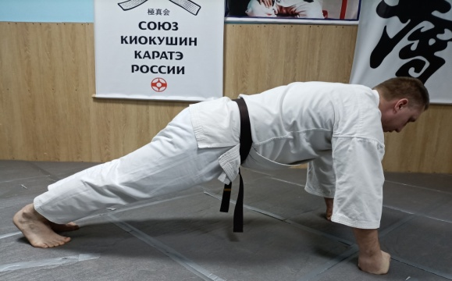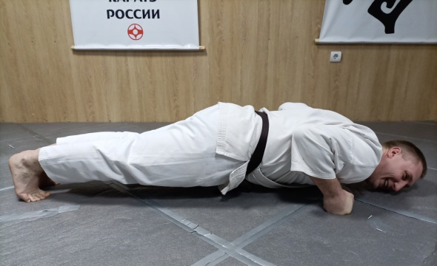

Рис. 1 Сгибание и разгибание рук в упоре лёжа.

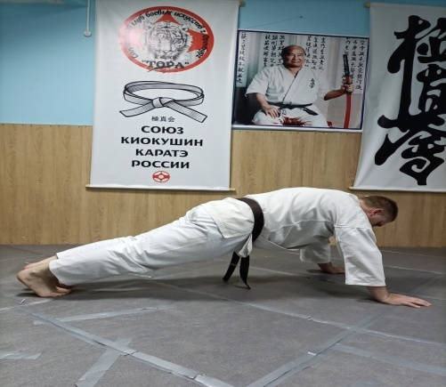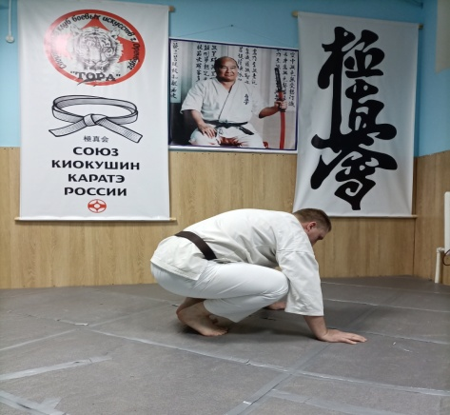

Рис. 2 Поднос ног к рукам в упоре лёжа.

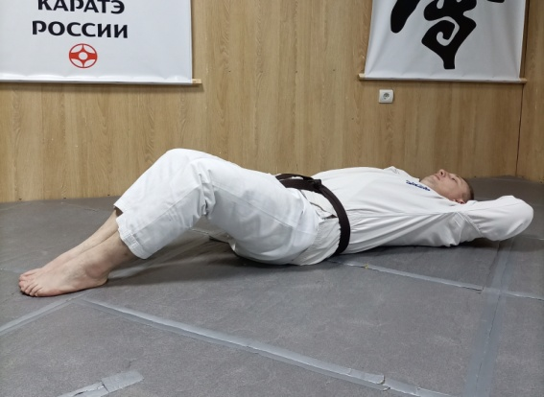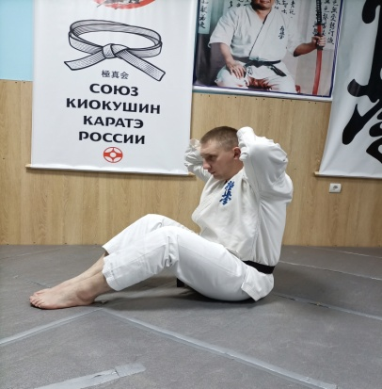

Рис. 3 Подъём туловища из положения, лёжа на спине.

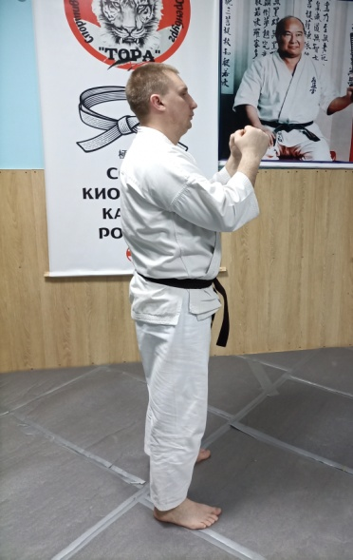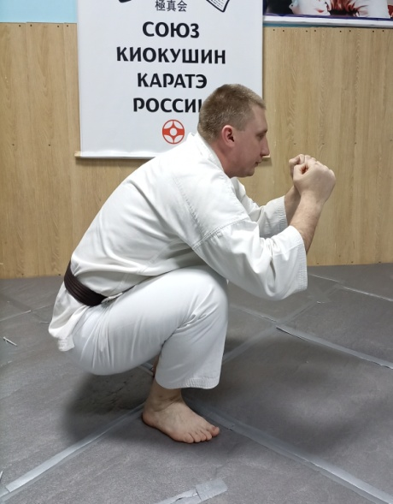

Рис 4. Приседание.

**Вариант 1 (базовый): Вариант 2 (повышенный):**

- 7-8 лет – 2 круга по 10 раз - 7-8 лет – 2 круга по 10 раз

- 9-10 лет – 3 круга по 10 раз- 9-10 лет – 3 круга по 10 раз

- 11-12 лет – 4 круга по 10 раз- 11-12 лет – 4 круга по 10 раз

- 13-14 лет – 5 кругов по 10 раз- 13-14 лет – 5 кругов по 10 раз

- 15 -16 лет – 6 кругов по 10 раз- 15 -16 лет – 6 кругов по 10 раз

1. **Комплекс упражнений с гимнастическим канатом.**

Передвижение по канату четырьмя способами: приставной шаг, стопы во внешнюю сторону, стопы во внутреннюю сторону, стопы прямо (рис. 5); «колесо» в упоре лёжа (рис. 6):

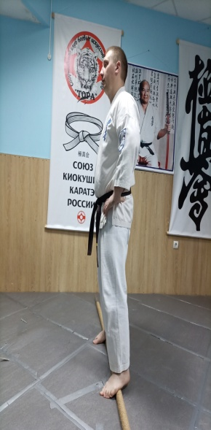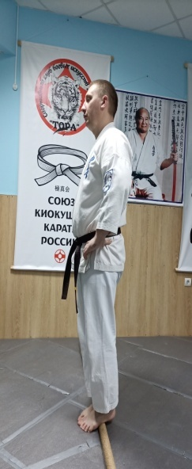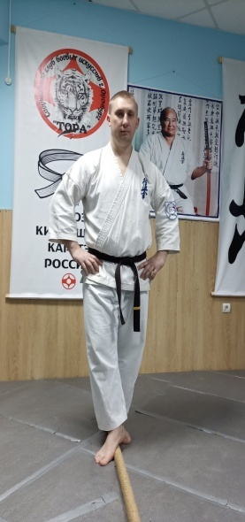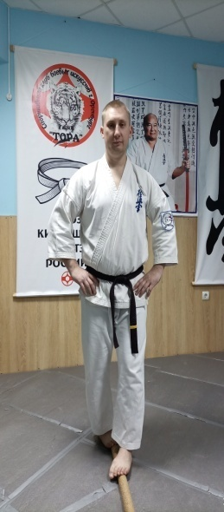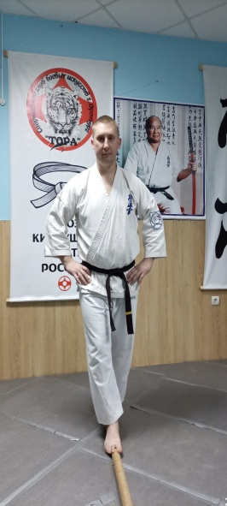

Рис. 5 Способы передвижения по канату.

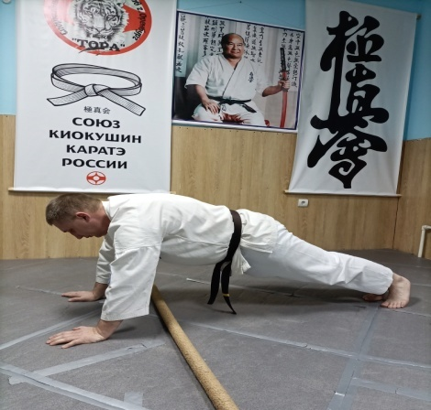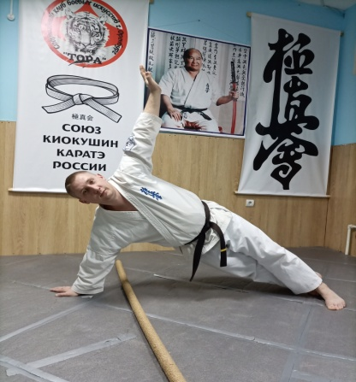

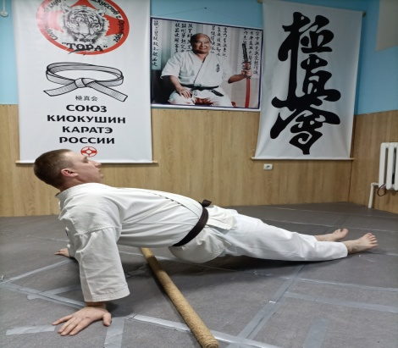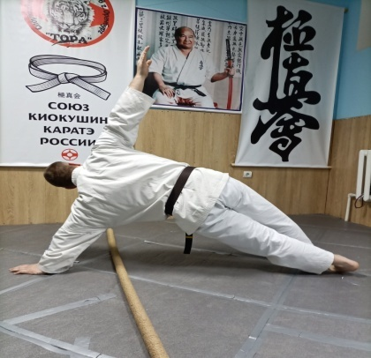

Рис. 6 «Колесо» в упоре лёжа.

Комплекс упражнений с гимнстическим канатом используются как упражнения для понижения уровня чувствительности стоп и развитию их подвижности, что необходимо для качественного нанесения удара ногой в нужную область соперника и правильной постановки стопы в базовых стойках.

Упражнение «колесо» в упоре лёжа, укрепляет мышцы пресса и спины путём статического напряжения, а также улучшает подвижность плеч.

**ПРИМЕРНЫЕ СЕНСИТИВНЫЕ ПЕРИОДЫ**

**РАЗВИТИЯ ДВИГАТЕЛЬНЫХ КАЧЕСТВ**

|  |  |  |  |  |  |  |  |  |  |  |  |
| --- | --- | --- | --- | --- | --- | --- | --- | --- | --- | --- | --- |
| **Морфофункциональные показатели, физические качества** | **В О З Р А С Т (лет )** |  |  |  |  |  |  |  |  |  |  |
|  | ***7*** | ***8*** | ***9*** | ***10*** | ***11*** | ***12*** | ***13*** | ***14*** | ***15*** | ***16*** | ***17*** |
| **Рост** |  |  |  |  |  | + | + | + | + |  |  |
| **Мышечная масса** |  |  |  |  |  | + | + | + | + |  |  |
| **Быстрота** |  |  | + | + | + |  |  |  | + | + | + |
| **Скоростно-силовые качества** |  |  | + | + | + | + | + | + | + |  |  |
| **Сила** |  |  |  |  |  |  | + | + |  | + | + |
| **Выносливость (аэробные возможности)** |  | + | + | + |  |  |  |  | + | + | + |
| **Анаэробные возможности** |  |  |  |  |  |  |  |  | + | + | + |
| **Гибкость** | + | + | + | + |  | + | + |  |  |  |  |
| **Координация** |  | + | + |  | + | + |  |  |  |  |  |
| **Равновесие** | + | + | + | + | + | + | + | + |  |  |  |

1. Указ Президента РФ от 07.05.2024 г. № 309 «О национальных целях развития Российской Федерации на период до 2030 г. и на перспективу до 2036 г.»